BAB I
Matriks dan Operasi – Operasinya

1.1 Pendahuluan
Definisi :
Matriks adalah susunan segi empat siku – siku dari bilangan yang dibatasi dengan tanda kurung.

Suatu matriks tersusun atas baris dan kolom, jika matriks tersusun atas m baris dan n kolom maka dikatakan matriks tersebut berukuran ( berordo ) m x n. Penulisan matriks biasanya menggunakan huruf besar A, B, C dan seterusnya, sedangkan penulisan matriks beserta ukurannya (matriks dengan m baris dan n kolom ) adalah Amxn, Bmxn dan seterusnya.

Bentuk umum
Bentuk umum dari Amxn adalah :
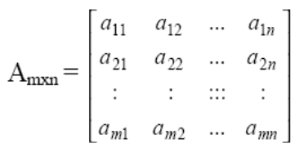

a_{mn} disebut elemen dari A yang terletak pada baris m dan kolom n.

1.2 Jenis – jenis matriks
Ada beberapa jenis matriks yang perlu diketahui dan sering digunakan pada pembahasan selanjutnya, yaitu :

a. Matriks Bujur sangkar
Matriks bujur sangkar adalah matriks yang jumlah barisnya sama dengan jumlah
kolomnya. Karena sifatnya yang demikian ini, dalam matriks bujur sangkar dikenal istilah elemen diagonal yang berjumlah n untuk matriks bujur sangkar yang berukuran nxn, yaitu : a11, a22, …, ann.
Contoh 1.2.1
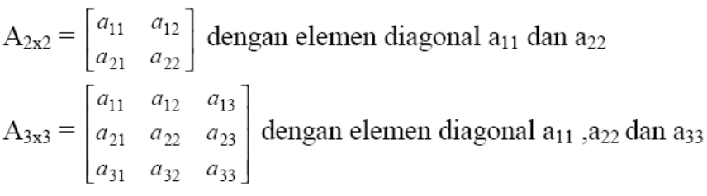

b. Matriks Diagonal
Matriks diagonal adalah matriks yang elemen bukan diagonalnya bernilai nol.Dalam hal ini tidak disyaratkan bahwa elemen diagonal harus tak nol.
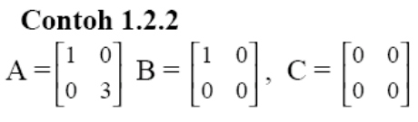

c. Matriks Nol
Mariks Nol merupakan matriks yang semua elemennya bernilai nol

d. Matriks Segitiga
Matriks segitiga adalah matriks bujur sangkar yang elemen – elemen dibawah atau diatas elemen diagonal bernilai nol. Jika yang bernilai nol adalah elemen – elemen dibawah elemen diagonal maka disebut matriks segitiga atas , sebaliknya disebut matriks segitiga bawah. Dalam hal ini, juga tidak disyaratkan bahwa elemen diagonal harus bernilai tak nol.
Contoh 1.2.3
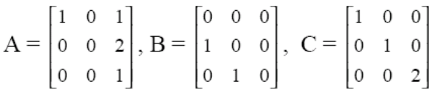

Matriks A adalah matriks segitiga bawah, matriks B adalah matriks segitiga atas sedangkan matriks C merupakan matriks segitiga bawah dan juga matriks segitiga atas.

e. Matriks Identitas
Matriks identitas adalah matriks diagonal yang elemen diagonalnya bernilai 1

f. Matriks dalam bentuk eselon baris tereduksi
Suatu matriks dikatakan memiliki bentuk eselon baris tereduksi jika memenuhi
Syarat - syarat berikut :
- Untuk semua baris yang elemen – elemennya tak–nol , maka bilangan pertama pada baris tersebut haruslah = 1 ( disebut satu utama ).
- Untuk sembarang dua baris yang berurutan, maka satu utama yang terletak pada baris yang lebih bawah harus terletak lebih ke kanan daripada satu utama pada baris yang lebih atas.
- Jika suatu baris semua elemennya adalah nol, maka baris tersebut diletakkan pada bagian bawah matriks.
- Kolom yang memiliki satu utama harus memiliki elemen nol ditempat lainnya.
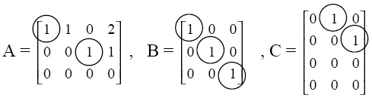
Contoh 1.2.4

Matriks A , B dan C adalah matriks – matriks dalam bentuk eselon baris tereduksi dan notasi 1 menyatakan satu utamanya. Contoh berikut menyatakan matriks – matriks yang bukan dalam bentuk eselon baris tereduksi.
Contoh 1.2.5
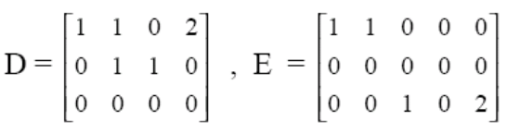

Matriks D bukan dalam bentuk eselon baris tereduksi karena elemen d12 bernilai 1 sehingga tidak memenuhi syarat ke – 4 ( harusnya = 0 ), sedangkan matriks E tidak memenuhi karena baris kedua yang merupakan baris nol letaknya mendahului baris ketiga yang merupakan baris tak nol, sehingga syarat ketiga tidak terpenuhi.

Jika suatu matriks hanya memenuhi syarat 1–3 saja, maka dikatakan matriks tersebut memiliki bentuk eselon baris.

I.3 Operasi – operasi matriks

a. Penjumlahan matriks
Operasi penjumlahan dapat dilakukan pada dua buah matriks yang memiliki ukuran yang sama.Aturan penjumlahanDengan menjumlahkan elemen – elemen yang bersesuaian pada kedua matriks
Contoh:
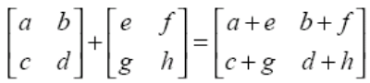

b. Perkalian matriks dengan matriks
Operasi perkalian matriks dapat dilakukan pada dua buah matriks ( A dan B) jika jumlah kolom matriks A = jumlah baris matriks B.
Aturan perkalian
Misalkan Amn dan Bnk maka Amn Bnk = Cmk dimana elemen – elemen dari C( cij) merupakan penjumlahan dari perkalian elemen–elemen A baris i dengan elemen– elemen B kolom n
Contoh :
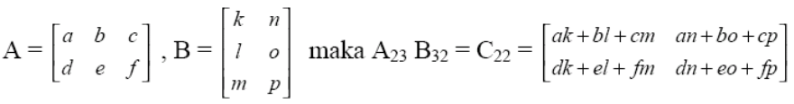

c. Perkalian matriks dengan skalar
Suatu matriks dapat dikalikan suatu skalar k dengan aturan tiap –tiap elemen pada A dikalikan dengan k.
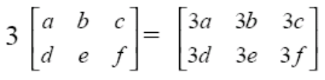
Contoh:

d. Transpose matriks
Transpose matriks A ( dinotasikan At ) didefinisikan sebagai matriks yang baris – barisnya merupakan kolom dari A.
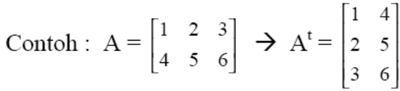

Sifat – sifat dari operasi matriks
- A+B = B+A
- A+ ( B+C ) = ( A+B) + C
- AB ≠ BA
- A ( BC ) = ( AB ) C
- ( At )t = A
- ( AB )t = BtAt

1.4 Matriks Invers
Definisi
Jika A, B matriks bujur sangkar dan berlaku AB = BA = I ( I matriks identitas ), maka dikatakan bahwa A dapat dibalik dan B adalah matriks invers dari A ( notasi A–1 ).
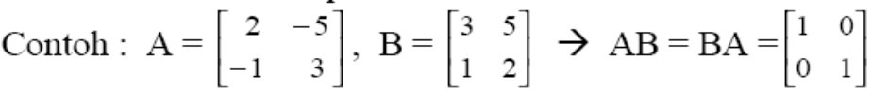

Maka B = A–1 dan A = B–1
Sifat yang berlaku :
- ( A–1 )–1 = A
- ( AB )–1 = B–1A–1

Latihan 1

- Tentukan jenis dari matriks – matriks dibawah ini ( jika memenuhi lebih dari satu, tuliskan semua ) !
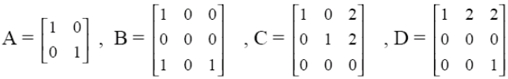

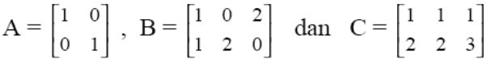
- Diketahui

- Hitung B + C !
- Hitung AB dan AC , kemudian tentukan AB + AC
- Dari perhitungan B + C sebelumya, hitung A ( B + C ) kemudian bandingkan hasilnya dengan jawaban dari b !
- Dari soal nomor 2, tentukan
- ( AB )t dan ( AC )t !
- Hitung BtAt dan CtAt , kemudian bandingkan hasilnya dengan jawaban a !
- Tunjukkan apakah matriks B merupakan invers A !
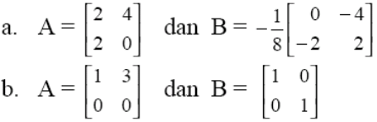

BAB II
Sistem Persamaan Linear

2.1 Pendahuluan

Bentuk umum
Suatu persamaan linear yang mengandung n peubah x1, x2 ,…,xn dinyatakan dalam bentuk a1x1 + a2x2 + … + anxn = b dengan a1, a2, …, an , b adalah konstanta riil. Dalam hal ini, peubah yang dimaksud bukan merupakan fungsi trigonometri, fungsi logaritma ataupun fungsi exponensial.

Contoh 2.1.1 :
a. x + y = 4 → persamaan linear dengan 2 peubah
b. 2x – 3y = 2z +1 → persamaan linear dengan 3 peubah
c. 2 log x + log y = 2 → bukan persamaan linear
d. 2ex = 2x + 3 → bukan persamaan linear

Sistem persamaan linear ( SPL ) Definisi
Sistem persamaan linear adalah himpunan berhingga dari persamaan linear

Contoh 2.1.2:
a. x + y = 2 b. x – y + z = 4
2x + 2y = 6 x + y = 0
Tidak semua sistem persamaaan linear memiliki penyelesaian( solusi ) , system persamaan linear yang memiliki penyelesaian memiliki dua kemungkinan yaitu penyelesaian tunggal dan penyelesaian banyak. Secara lebih jelas dapat dilihat pada
diagram berikut :
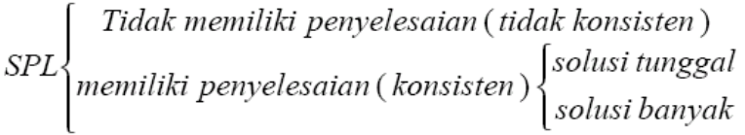

Pada sistem persamaaan linear dengan dua peubah, secara geometris jika SPL tidak mempunyai penyelesaian maka grafiknya berupa dua garis yang saling sejajar, jika penyelesaiannya tunggal maka himpunan penyelesaiannya berupa sebuah titik hasil perpotongan dua garis sedangkan jika penyelesaiannya banyak maka himpunan penyelesaiannya berupa dua garis lurus yang saling berhimpit. Secara lebih jelas dapat
dilihat pada contoh 2.1.3 berikut :
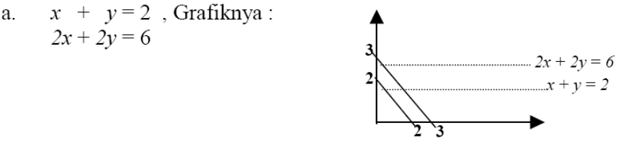
Grafik tersebut menunjukkan bahwa kedua garis sejajar sehingga tidak penyelesaian yang memenuhi sehingga disimpulkan bahwa SPL tidak konsisten.

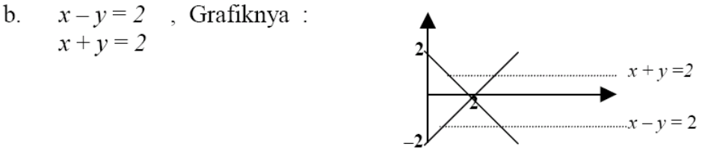

Grafik tersebut menunjukkan bahwa himpunan penyelesaian dari SPL adalah titik potong antara x – y = 2 dan x + y = 2 yaitu titik ( 2,0 ). Jadi penyelesaian dari SPL adalah tunggal yaitu x = 2 dan y = 0.
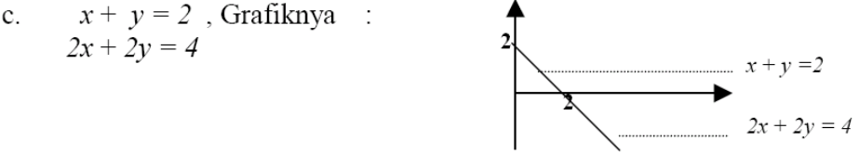

Grafik diatas bahwa x + y = 2 dan 2x + 2y = 4 saling berhimpit sehingga hanya terlihat seperti satu garis saja. Himpunan penyelesaian dari SPL semua titik yang terletak disepanjang garis tersebut. Misalkan diambil x = 0 maka didapatkan y = 2 yang memenuhi persamaan, jika x = 1 maka nilai y = 1 adalah nilai yang memenuhi . Secara matematis dapat dituliskan sebagai :

Untuk kasus sistem persamaan linear dengan menggunakan dua peubah , pembuatan grafik untuk menentukan himpunan penyeleaian seperti ini masih memungkinkan , hanya saja untuk jumlah peubah yang lebih banyak hal ini sulit dilakukan.

2.2 Operasi baris elementer
Ketika dihadapi masalah yang berkaitan dengan sistem persamaan linear terutama yang menggunakan banyak peubah, maka hal pertama yang dapat digunakan untuk menyederhanakan permasalahan adalah dengan mengubah sistem persamaan linear yang ada ke dalam bentuk matriks. Suatu persamaan linear biasanya juga tidak didapatkan secara langsung tetapi melalui penyederhanaan dari permasalahan yang terjadi dalam kehidupan sehari – hari. Setelah diubah ke bentuk matriks, maka matriks tersebut diubah ke bentuk matriks dalam bentuk eselon baris tereduksi untuk mendapatkan penyelesaian dari SPL.
Prosedur untuk mendapatkan matriks eselon baris tereduksi biasa disebut sebagai eliminasi Gauss– Jordan . Pada proses eliminasi tersebut operasi – operasi yang digunakan disebut operasi baris elementer. Dalam operasi baris elementer ini ada beberapa operasi yang dapat digunakan , yaitu :
a. Mengalikan suatu baris dengan konstanta tak nol
b. Mempertukarkan dua buah baris
c. Menambahkan kelipatan suatu baris ke baris lainnya.
Dengan menggunakan operasi baris elementer , maka matriks eselon baris tereduksi yang didapatkan akan ekuivalen dengan matriks awalnya sehingga penyelesaian untuk matriks eselon baris tereduksi juga merupakan penyelesaian untuk matriks awalnya.
Matriks awal yang dimaksud adalah matriks diperbesar. Untuk melihat secara lebih mudah definisi dari matriks diperbesar akan ditunjukkan berikut ini :
Diketahui SPL dengan m buah persamaan linear dan n peubah
a11x1 + a12x2 + … + a1nxn = b1
a21x1 + a22x2 + … + a2nxn = b2
:
am1x1 + am2x2 + … + amnxn = bm
Sistem persamaan linear diatas dapat ditulis dalam bentuk matriks AX = B dengan
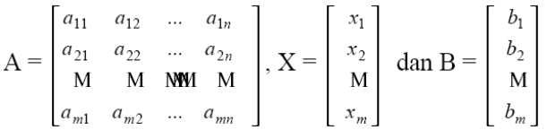



Matriks yang memiliki berukuran nx1 atau 1xn biasa disebut vektor. Penulisan vector sedikit berbeda dengan penulisan matriks, yaitu menggunakan huruf kecil dengan cetak tebal atau digaris atasnya . Jadi matriks X dan B diatas biasa dituliskan sebagai x dan b atau dan sehingga SPL dapat dituliskan sebagai . Pada SPL yang berbentuk seperti ini , matriks A juga biasa disebut sebagai matriks konstanta.
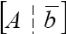
Untuk menyelesaikan persamaan linear diatas maka dibuat matriks diperbesar dari A dan yang elemen – elemennya merupakan gabungan elemen matriks A dan vektor yang dinotasikan , yaitu :
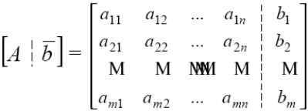

Untuk menyelesaikan persamaan linear tersebut dilakukan eliminasi Gauss–Jordan seperti ditunjukkan dalam contoh berikut :

Contoh 2.2.1
- x + 2y + 3z = 1
2x + 5y + 3z = 6
x + 8z = –6
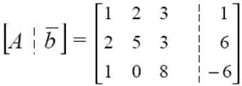
Matriks diperbesar

Operasi baris elementer pada [A | b ] menghasilkan :
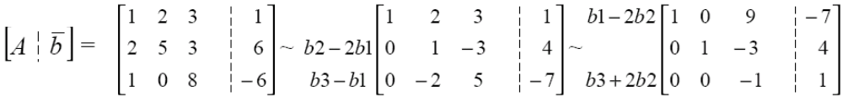
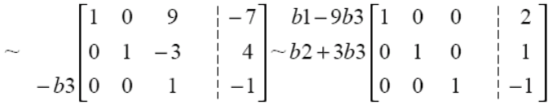
→ bentuk eselon baris
- tereduksi
Dari bentuk eselon baris tereduksi maka dapat dibuat persamaannya , yaitu :
Dari baris 1 (b1) → x + 0y + 0z = 2 → x = 2
Dari baris 2 (b2) → 0x + y + 0z = 1 → y = 1
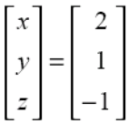
Dari baris 3 (b3) → 0x + 0y + z = –1 → z = –1

Jadi penyelesaian SPL diatas adalah tunggal , yaitu :

Untuk melihat apakah jawaban tersebut benar ataukah tidak , kita dapat memasukkan nilai – nilai tersebut pada persamaan awal.
Keterangan
Penulisan b1, b2 dan sebagainya pada proses diatas sifatnya tidak mutlak dan hanya digunakan sebagai alat pembantu dalam proses operasi baris elementer. Dalam perhitungan selanjutnya penulisan ini mungkin tidak perlu dilakukan.
- x + 2z = 1
–x + y – z = 0
2x + y + 5z = 3
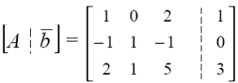
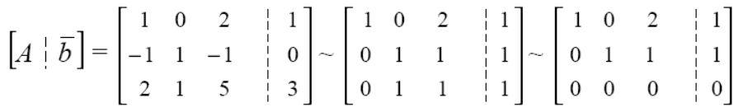
Matriks diperbesar

Persamaannya :
Dari baris 1 → x + 2z = 1 → x = 1 – 2z
Dari baris 2 → y + z = 1 → y = 1 – z
Karena baris 3 adalah baris nol dan kolom yang tidak memiliki satu utama adalah kolom 3 maka dapat diambil nilai z sembarang misalkan z = s, sehingga nilai x = 1 – 2s dan y = 1 – s . Baris nol pada kasus diatas juga menunjukkan bahwa penyelesaian dari SPL adalah tak hingga banyak. Banyaknya baris nol pada matriks
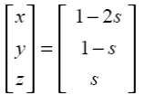
diatas ( dengan A merupakan matriks bujursangkar ) juga menunjukkan banyaknya parameter (s) pada penyelesaian SPL.

Jadi penyelesaian dari SPL adalah

Untuk menguji apakah nilai yang didaptkan benar atau tidak, ambil sembarang bilangan untuk s misalnya s = 0 didapatkan x = 1, y = 1 dan z = 0 masukkan nilai – nilai ke persamaan kemudian bandingkan ruas kiri dan ruas kanan. Coba lagi untuk nilai s yang lain.
- 2x + 2z = 4
–2x + y = –3
x + 2y + 5z = 6

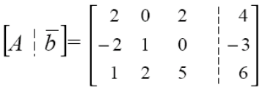
Matriks diperbesar

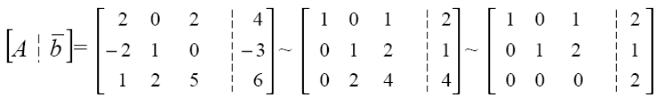
Pada baris ketiga matriks eselon baris tereduksi didapatkan persamaan:
0x + 0y + 0z = 2 → hal ini jelas menunjukkan bahwa tidak ada nilai untuk x, y dan z yang memenuhi persamaan karena apapun nilai x, y dan z nya, ruas kiri akan selalu bernilai nol jadi nilai 2 tidak akan tercapai. Jadi kalau ada bentuk matriks eselon baris tereduksi yang seperti diatas , pasti dapat disimpulkan bahwa SPL tidak memiliki penyelesaian atau SPL tidak konsisten.

2.3 Sistem persamaan linear Homogen
Sistem persamaan linear Homogen merupakan kasus khusus dari Sistem persamaan linear biasa untuk kasus 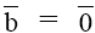. Karena bentuknya yang demikian maka pastilah pada matriks diperbesar setelah dilakukan eliminasi Gauss–Jordan kolom terakhirnya akan selalu nol sehingga penyelesaian dari SPL akan selalu ada . Ada dua macam penyelesaian dalam SPL homogen ini yaitu trivial ( tak sejati ) dan tak trivial ( sejati ).
Penyelesaian trivial terjadi jika satu – satunya penyelesaian untuk SPL adalah = hal ini terjadi jika semua kolom pada matriks diperbesar ( setelah dilakukan eliminasi Gauss– Jordan ) memiliki satu utama kecuali untuk kolom yang terakhir atau dengan kata lain semua kolom pada matriks A memiliki satu utama . Jika hal yang sebaliknya terjadi yaitu tidak semua kolom pada matriks A ( setelah dilakukan eliminasi Gauss–Jordan )

memilki satu utama atau jika terdapat baris nol maka penyelesaian untuk SPL adalah penyelesaian tak trivial yaitu penyelesaian tak hingga banyak.

Contoh 2.3.1
Diketahui sistem persamaan linear homogeny
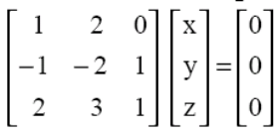
Penyelesaian dari SPL homogen diatas adalah
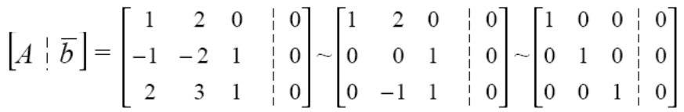
Pada matriks yang terakhir terlihat bahwa semua kolom matriks A memiliki satu utama

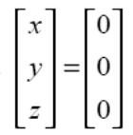
sehingga penyelesaiannya adalah trivial yaitu

Contoh 2.3.2
Diketahui sistem persamaan linear homogeny

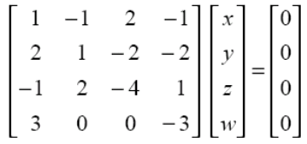
Penyelesaian dari SPL homogen diatas adalah :
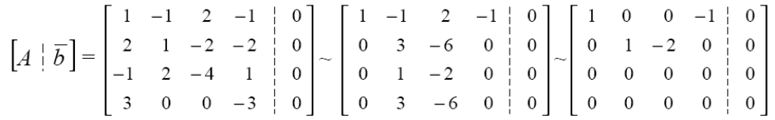
Pada matriks yang terakhir terlihat bahwa hanya dua kolom dari matriks A yang memiliki satu utama atau terdapat dua baris nol , ini berarti bahwa penyelesaian SPL adalah tak trivial yaitu penyelesaian banyak dengan dua parameter yaitu :
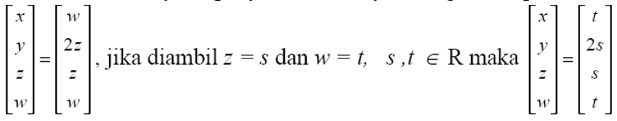
Eliminasi Gaus–Jordan untuk mendapatkan penyelesaian SPL homogen sering juga dilakukan pada matriks A saja karena pada kasus ini b = 0 jadi tidak akan mempengaruhi hasil perhitungan.

2.4 Menentukan invers matriks
Pada bab sebelumnya sudah dibahas tentang invers suatu matriks. Invers suatu matriks ( misalkan invers A ) dapat dihitung dengan menggunakan eliminasi Gauss–Jordan terhadap matriks diperbesar dimana ukuran I sama dengan ukuran A. Cara perhitungan seperti ini didasarkan dari sifat A A⁻¹ = I. Untuk menentukan solusi dari SPL tersebut maka berdasarkan prosedur yang telah dipelajari sebelumnya , maka dapat dilakukan eliminasi Gauss – Jordan terhadap matriks . Jika A memang memilki invers maka matriks eselon baris tereduksinya akan berbentuk 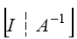. Jika setelah melakukan eliminasi Gauss–Jordan tidak diperoleh bentuk maka disimpulkan bahwa matriks tersebut tidak memiliki invers.
Contoh 2.4.1
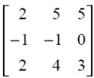
Diketahui A =

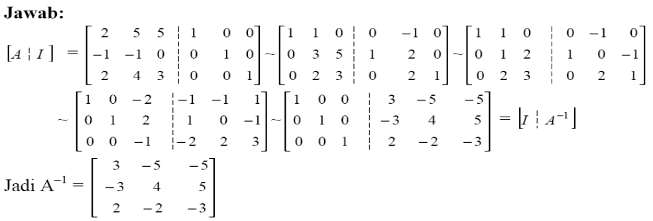
Untuk melihat apakah jawaban tersebut benar atau tidak , maka hitunglah A⁻¹hasil perhitungan dengan A, jika hasilnya = I maka jawaban tersebut benar.

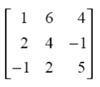
Contoh 2.4.2

Diketahui matriks A =

Tentukan invers matriks A jika ada !

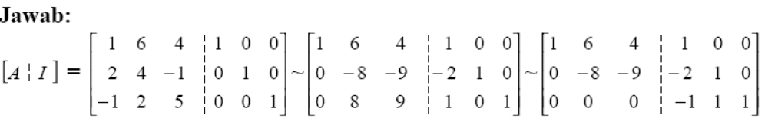
Walaupun matriks belum dalam bentuk eselon baris tereduksi, tapi perhitungan sudah dapat dihentikan pada tahap ini sudah terlihat bahwa bentuk 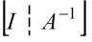 tidak akan bias didapatkan sehingga dapat disimpulkan matriks A tidak memiliki invers.
Suatu matriks konstan (A) yang memiliki invers , maka SPL 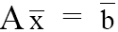yang berkaitan akan memiliki solusi tunggal yaitu : 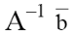, jika berupa SPL Homogen maka 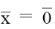

Latihan II

- Gunakan eliminasi Gauss–Jordan untuk mendapatkan bentuk eselon baris tereduksi dari matriks – matriks berikut :
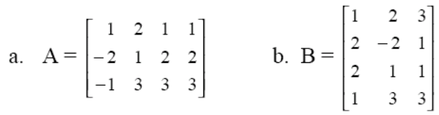

- Tuliskan sistem persamaan linear berikut dalam bentuk matriks kemudian tentukan penyelesaiannya ( jika ada ) !
a. 2x + y + 3z = 6 b. 2x + y = 1
2y – z = 3 y + 2z = 5
x + y + z = 5 x + y + z = 3

c. 2x + y = 3z + 1 d. 6x + y = 0
x – 2y + 2 = 0 x + 5y = 0
x = 4y
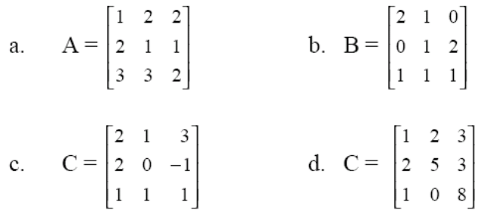
- Tentukan invers matriks dari matriks berikut ( jika ada ) !

- Diketahui persamaan 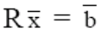 dengan R matriks konstanta pada nomor 3, dan
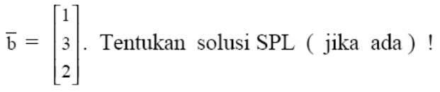

- Diketahui persamaan 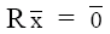 dengan R matriks konstanta pada nomor 3, dan

- Diketahui SPL berbentuk :
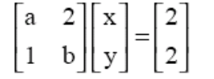

  - Tentukan nilai a dan b agar SPL memiliki solusi tunggal , kemudian tulis solusi SPL nya !
  - Tentukan nilai a dan b agar SPL memiliki solusi banyak, kemudian tulis solusi SPL nya!

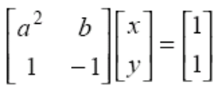
- Diketahui SPL

Tentukan nilai untuk a dan b agar SPL memiliki solusi banyak dan tulis solusi SPL tersebut !

- Diketahui SPL berikut :
a2 x + y – z = a
x + by – z = –1
by + z = 0
Tentukan semua nilai untuk a dan b agar SPL memiliki solusi banyak , kemudian untuk setiap pasangan nilai a dan b tersebut tuliskan solusi SPL!
BAB III
Determinan matriks

III.1 Pendahuluan
Definisi determinan
Misalkan A matriks bujur sangkar , fungsi determinan A sering dituliskan sebagai determinan ( disingkat det(A) atau |A| ) didefinisikan sebagai jumlah semua hasil kali elementer bertanda dari A .
Jika A berukuran nxn , maka hasil kali elementer dari matriks A akan berbentuk : a1p1.a2p2… anpn dimana p1p2 …pn merupakan permutasi dari bilangan – bilangan 1,2,…,n. Tanda dari a1p1 .a2p2… anpn sendiri ditentukan dari banyaknya bilangan bulat besar yang mendahului bilangan yang lebih kecil ( banyaknya invers ) pada bilangan p1p2…pn, jika banyaknya invers adalah ganjil maka tandanya negatif ( – ) dan jika sebaliknya tandanya positif ( + ).

Contoh 3.1.1
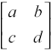
Diketahui A =

Tentukan det(A) !
Jawab
Banyaknya permutasi 1,2 ( karena A berukuran 2x2 ) = 2 yaitu 12 dan 21 Pada bilangan 12 akan didapatkan banyaknya invers = 0 sehingga tanda untuk hasil kali elementer a11.a22 adalah (+) , sedangkan untuk hasil kali elementer a12.a21 akan bertanda (–) karena pada bilangan 21 terdapat satu angka bulat yang mendahului angka yanglebih kecil.
Jadi det(A) = + a11.a22 - a12.a21 = ad - bc

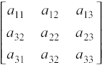
Contoh 3.1.2

Diketahui B = , Tentukan det B !

Jawab
Untuk memudahkannya akan dibuat tabel sebagai berikut :
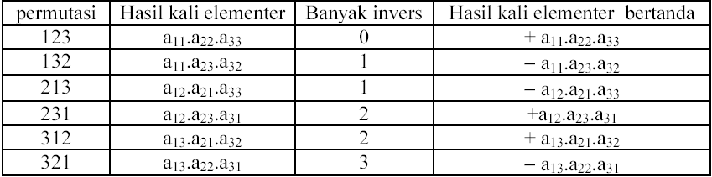
Jadi det B = + a11.a22.a33 - a11.a23.a32 + a12.a23.a31 - a12.a21.a33 + a13.a21.a32 - a13.a22.a31
Untuk kasus matriks yang berukuran lebih dari 3x3 , tentunya penentuan nilai determinan dengan menggunakan definisi tersebut menjadi kurang efektif dan lebih rumit. Berdasarkan definisi dari determinan tersebut maka dikembangkan metode perhitungan determinan yang lebih cepat yang akan dibahas dibagian selanjutnya.

3.2 Metode perhitungan determinan
a. Ekspansi kofaktor
Pada metode ini dikenal beberapa istilah , antara lain :
Minor elemen aij ( Mij ) yaitu determinan yang didapatkan dengan menghilangkan baris i dan kolom j matriks awalnya.
Kofaktor elemen aij ( Cij ) = (−1 )^{i+j} Mij
Jika A matriks bujur sangkar berukuran nxn , maka dengan menggunakan metode ini perhitungan determinan dapat dilakukan dengan dua cara yang semuanya menghasilkan hasil yang sama yaitu :
– ekspansi sepanjang baris i
det(A) = ai1Ci1 + ai2Ci2 + … + ainCin
- ekspansi sepanjang kolom j
det(A) = a1jC1j + a2jC2j + … + anjCnj

Contoh 3.2.1
Diketahui A = , Tentukan det (A) dengan menggunakan ekspansi kofaktor !

Jawab
Akan dicoba menggunakan ekspansi baris 1 untuk menghitung det (A)
Det (A) = a11C11 + a12C12 + a13C13
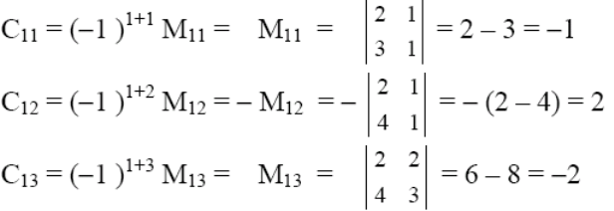

Jadi det (A) = (1 . -1) + (2 . 2) + (3 . -2) = -3

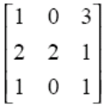
Contoh 3.2.2

Diketahui B =

Hitung det (B) !

Jawab
Jika melihat sifat dari metode ini , maka perhitungan akan lebih cepat jika ada elemen aij yang bernilai 0 . Jadi pemilihan baris / kolom akan sangat menetukan kecepatan perhitungan .
Dalam contoh ini terlihat bahwa baris/kolom yang mengandung banyak nilai 0 adalah kolom 2 . Jadi det (B) akan dapat dihitung secara cepat menggunakan ekspansi terhadap kolom 2.
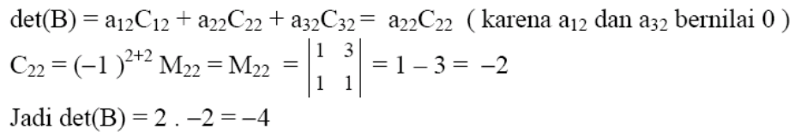

b. Reduksi baris menggunakan operasi baris elementer
Penggunaan metode ini sebenarnya tidak lepas dari metode ekspansi kofaktor yaitu pada kasus suatu kolom banyak mengandung elemen yang bernilai 0. Berdasarkan sifat ini maka matriks yang berbentuk eselon baris atau matriks segitiga akan lebih mudah untuk dihitung nilai determinannya karena hanya merupakan perkalian dari elemen diagonalnya. Reduksi baris dilakukan dengan mengubah kolom – kolom sehingga banyak memuat elemen 0. Biasanya bentuk metriks akhir yang ingin dicapai adalah bentuk eselon baris atau bentuk segitiga tetapi ini tidak mutlak. Jika bentuk eselon atau segitiga belum tercapai tetapi dianggap perhitungannya sudah cukup sederhana maka determinan bisa langsung dihitung. Dalam melakukan reduksi baris operasi yang digunakan adalah operasi baris elementer.
Pada operasi baris elementer ada beberapa operasi yang berpengaruh terhadap nilai determinan awal , yaitu :
- Jika matriks B diperoleh dengan mempertukarkan dua baris pada matriks A maka det (B) = - det (A)
- Jika matriks B diperoleh dengan mengalikan konstanta k ke salah satu baris matriks A maka det (B) = k det (A)
- Jika matriks B didapatkan dengan menambahkan kelipatan suatu baris ke baris lainnya , maka det (B) = det (A)

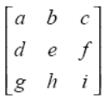
Contoh 3.2.3

Diketahui A = dan det (A) = r

Tentukan determinan dari matriks – matriks berikut ;
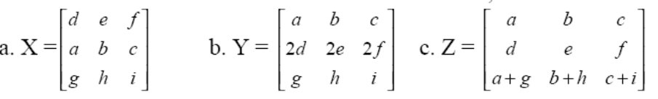
Jawab
- Matriks X didapatkan dengan mempertukarkan baris 1 dan 2 matriks A , maka det ( X) = - det ( X) = - r
- Matriks Y didapatkan dengan mengalikan baris ke–2 matriks A dengan 2, maka det ( Y) = 2.det ( Y) = 2r
- Matriks Z didapatkan dengan menambahkan baris 1 ke baris 3 matriks A , maka det (Z) = det (Z) = r

Contoh 3.2.4
Hitunglah determinan matriks A dalam contoh 3.2.1 dengan menggunakan reduksi baris !
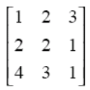
Jawab

Diketahui A =

Eliminasi Gauss
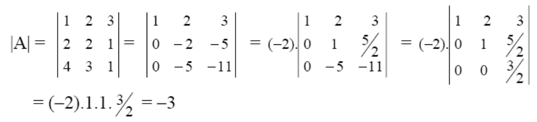
III.3 Menentukan himpunan penyelesaian sistem persamaan linier dengan
metode Crammer
Metode Crammer didasarkan atas perhitungan determinan matriks. Suatu SPL yang berbentuk 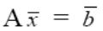dengan A adalah matriks bujur sangkar dapat dikerjakan dengan metode Crammer jika hasil perhitugan menunjukkan bahwa det (A) ≠ 0. Penyelesaian yang didapatkan dengan metode ini adalah penyelesaian tunggal.
Diketahui suatu sistem persamaan linier berbentuk dengan A adalah matriks bujur sangkar berukuran nxn dan det (A) ≠ 0 sedangkan nilai 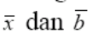 adalah :
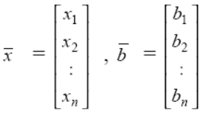
maka penyelesaian untuk x adalah :
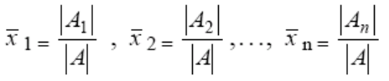
Ai adalah matriks A yang kolom ke–i nya diganti dengan vektor b .

Contoh 3.3.1
Diketahui sistem persamaan linier berbentuk A x = b
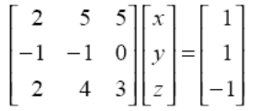
- Periksa apakah metode Crammer dapat digunakan untuk mendapatkan penyelesaian SPL ?
- Jika bisa , tentukan penyelesaian untuk x !

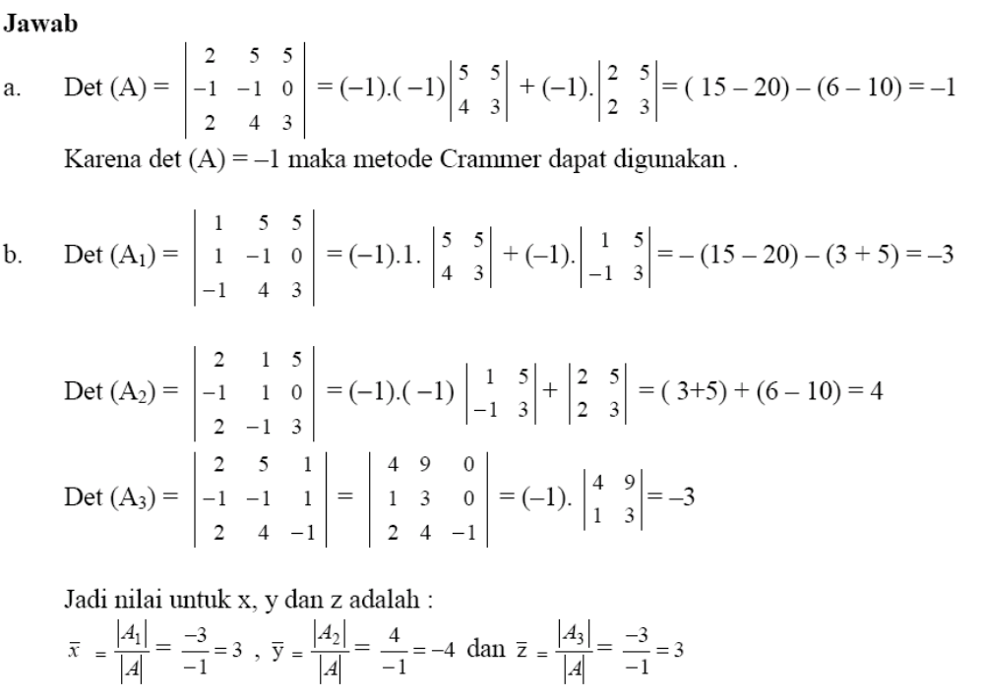
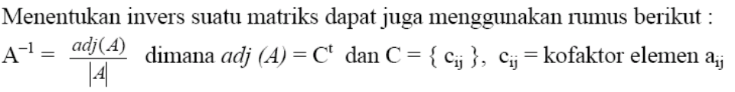

3.4 Hubungan determinan, invers matriks dan penyelesaian untuk sistem
persaman linier
Jika suatu SPL berbentuk A x = b dan A matriks bujur sangkar , maka sifat dari penyelesaian SPL dapat diketahui dari nilai determinan A atau invers matriks A. Berikut ini adalah hubungan yang berlaku :
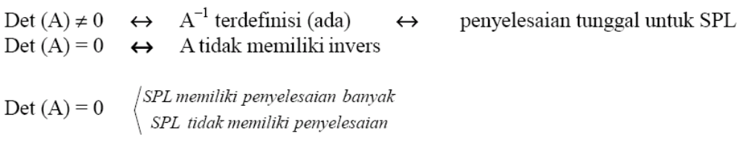
Pada kasus det (A) ≠ 0 untuk menentukan penyelesaiannya dapat digunakan invers matriks untuk menghitungnya, yaitu 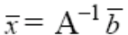. Sedangkan pada kasus det (A) = 0 , untuk menentukan penyelesaian SPL harus digunakan eliminasi Gauss–Jordan pada matriks diperbesar 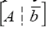.

Latihan III
- Gunakan ekspansi kofaktor untuk menghitung determinan dari matriks – matriks berikut :
- Gunakan reduksi baris untuk menghitung determinan dari matriks – matriks berikut
- Diketahui sistem persamaan linier x = b
  - Periksa apakah metode Crammer dapat digunakan untuk menentukan penyelesaian SPL ?
  - Jika ya, tentukan nilai untuk !
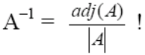
- Dari soal nomor 3,
  - Tentukan invers A dengan menggunakan rumus

  - Tentukan nilai dengan menggunakan hasil dari 4.a !
- Diketahui SPL 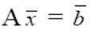dengan matriks diperbesar 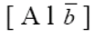 sebagai berikut :
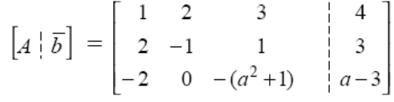

Tentukan nilai a agar
- SPL memiliki penyelesaian tunggal !
- SPL memiliki penyelesaian banyak !
- SPL tidak memiliki penyelesaian !
- Dari sifat – sifat determinan berikut ;
Det ( AB ) = Det A . Det B
Det ( At ) = Det A
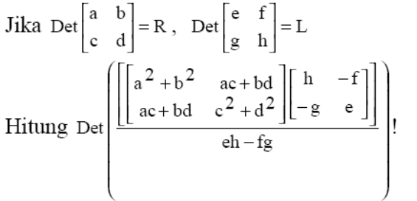
- Jika det A = X dan det B = Y , Tentukan Det ( A^{t} BA⁻¹ ) !
- Jika A dan B matriks 3 x 3 dengan det A = R dan det B = S , Tentukan det ( A² B³) !
BAB IV
Vektor– Vektor di bidang dan di ruang

4.1 Pendahuluan
Definisi
Vektor didefinisikan sebagai besaran yang memiliki arah. Kecepatan, gaya dan pergeseran merupakan contoh – contoh dari vektor karena semuanya memiliki besar dan arah walaupun untuk kecepatan arahnya hanya positif dan negatif. Vektor dikatakan berada di ruang – n ( R^{n} ) jika vektor tersebut mengandung n komponen. Jika vektor bearada di R² maka dikatakan vektor berada di bidang, sedangkan jika vektor berada di R³ maka dikatakan vektor berada di ruang. Secara geometris, di bidang dan di ruang vektor merupakan segmen garis berarah yang memiliki titik awal dan titik akhir. Vektor biasa dinotasikan dengan huruf kecil tebal atau huruf kecil dengan ruas garis
Contoh 4.1.1
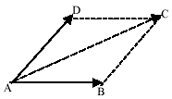
Dari gambar diatas terlihat beberapa segmen garis berarah ( vektor ) seperti , dan dengan A disebut sebagai titik awal , sedangkan titik B, C dan D disebut titik akhir.
Vektor posisi didefinisikan sebagai vektor yang memiliki titik awal O ( untuk vektor di bidang , titik O adalah ( 0,0 )).

4.2 Operasi – operasi pada vektor
A. Penjumlahan dua vektor
Misalkan dan adalah vektor – vektor yang berada di ruang yang sama , maka vektor (+) didefinisikan sebagai vektor yang titik awalnya = titik awal dan titik akhirnya = titik akhir .
Contoh 4.2.1
Perhatikan gambar pada contoh 4.1.1 . Misalkan = dan = , jika vektor didefinisikan sebagai = + , maka w akan memiliki titik awal = A dan titik akhir = C, jadi merupakan segmen garis berarah .
B. Perkalian vektor dengan skalar
Vektor nol didefinisikan sebagai vektor yang memiliki panjang = 0. Misalkan vektor tak nol dan k adalah skalar , K R. Perkalian vektor dengan skalar
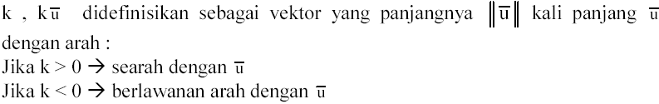
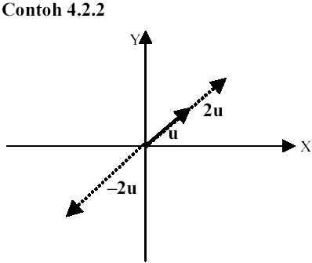
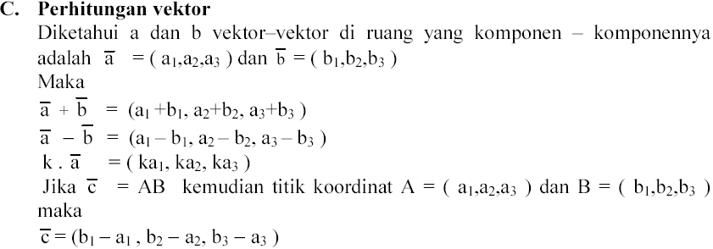
4.3 Hasil kali titik , panjang vektor dan jarak antara dua vektor

Hasil kali titik dua vektor jika diketahui komponennya
Diketahui a = ( a1,a2,a3 ) dan b = ( b1,b2,b3 ) , Hasil kali titik antara vektor a dan b didefinisikan sebagai :

Hasil kali titik dua vektor jika diketahui panjang vektor dan sudut antara dua vektor
Diketahui dan dua buah vektor yang memiliki panjang berturut – turut dan  sedangkan sudut yang dibentuk oleh kedua vektor adalah , sudut ini terbentuk dengan cara menggambarkan kedua vektor pada titik awal yang sama. Hasil kali titik antara vektor dan didefinisikan sebagai :
Jadi hasil kali titik dua buah vektor berupa skalar.
Dengan mengetahui besarnya , akan diketahui apakah hasil kali titik akan bernilai positif atau negatif
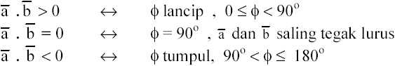

Contoh 4.3.1
Diketahui = ( 1, -3 ) dan = ( 3k, −1 )
Tentukan nilai k agar dan saling tegak lurus !
Jawab
Agar dan saling tegak lurus, maka haruslah . = 0
Panjang ( norm ) vektor dan jarak antara dua vektor
Panjang vektor
Dengan menggunakan operasi hasil kali titik jika diketahui komponen
= ( a1,a2,a3 ) didapatkan bahwa
Dari definisi hasil kali titik lainnya , didapatkan bahwa
dalam hal ini sudut antara dan pastilah bernilai 0 karena keduanya saling berhimpit.
Dari persamaan 1 dan 2 , didapatkan persamaan berikut :

Jarak antara dua vektor
Jarak antara vektor dan b didefinisikan sebagai panjang dari vektor ( – ) dan biasa dinotasikan dengan d ( , ).
Secara geometris , dapat digambarkan seperti berikut ini :
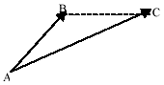
Misalkan = dan = , maka jarak antara dan merupakan panjang dari ruas garis berarah

Contoh 4.3.2
Diketahui = ( 2, –1,1 ) dan = ( 1,1,2 )
Tentukan besar sudut yang dibentuk oleh dan !

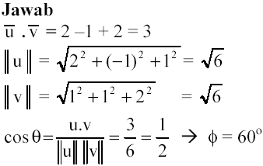
Jadi sudut yang dibentuk antara dan adalah 60o
Beberapa sifat yang berlaku dalam hasil kali titik
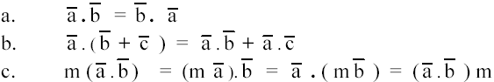

4.4 Proyeksi orthogonal
Diketahui vektor dan adalah vektor – vektor pada ruang yang sama seperti terlihat pada gambar dibawah ini :
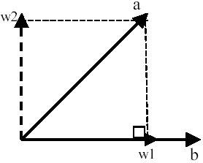
Vektor disusun dari dua vektor yang saling tegak lurus yaitu dan , jadi dapat dituliskan = + ,Dari proses pembentukannya juga disebut sebagai vektor proyeksi orthogonal terhadap karena merupakan hasil proyeksi secara orthogonal vektor terhadap , sedangkan disebut sebagai komponen dari yang tegak lurus terhadap . Karena 1 w merupakan hasil proyeksi di maka dapat dituliskan = k , nilai k ini akan menentukan arah dan panjang dari . Jika sudut antara dan adalah tumpul , maka tentunya nilai k akan negatif ini juga berarti arah akan berlawanan dengan arah .

Menghitung ,
Untuk menghitung , harus dihitung terlebih dahulu nilai k. Dengan menggunakan aturan hasil kali titik , diperoleh :
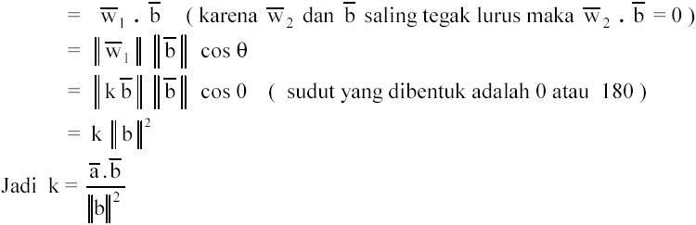

Contoh 4.4.1
Diketahui = ( 4,1,3 ) dan = ( 4,2,–2 )
Tentukan
a. Vektor proyeksi tegak lurus dari terhadap !
b. Panjang dari vektor proyeksi tersebut !
c. Komponen dari yang tegak lurus terhadap !

Jawab
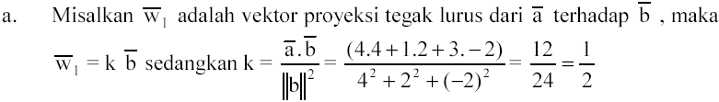
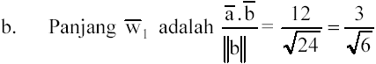

4.5 Perkalian silang vektor

Sebelum membahas ke masalah perkalian silang dari dua buah vektor, akan dijelaskan beberapa definisi terlebih dahulu
Vektor satuan
Vektor satuan didefinisikan sebagai vektor yang memiliki panjang satu satuan. Di bidang , vektor satuan yang searah dengan sumbu x dan y dinyatakan sebagai

sedangkan pada ruang ( R³) , vektor satuan yang searah sumbu x,y dan z adalah

Penulisan komponen dari vektor juga dapat menggunakan vektor satuan. Misalkan
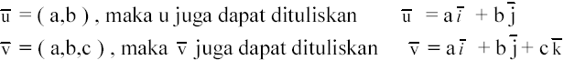

Perkalian silang antara dua vektor di R³
Diketahui
Perkalian silang antara dan didefinisikan sebagai :
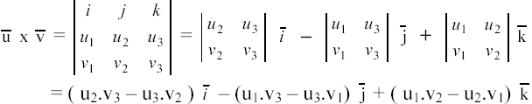
Hasil kali silang dari dua buah vektor akan menghasilkan suatu vektor tegak lurus terhadap dan . Sedangkan untuk mengetahui panjang dari vektor ini, akan dilakukan analisa yang lebih jauh untuk mengetahuinya . Kuadrat dari norm x adalah 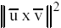
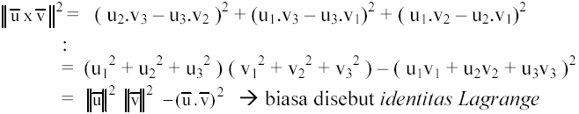

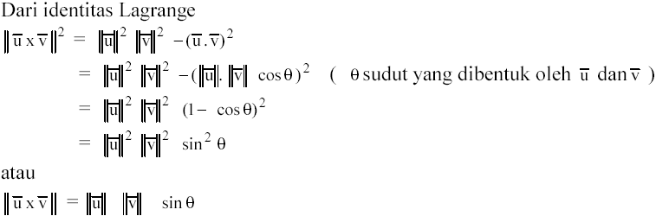
Nilai ini merupakan luas segi empat yang dibentuk dan seperti
ditunjukkan dari gambar berikut :
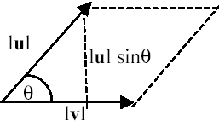
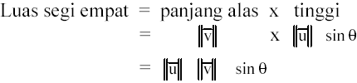

Jadi hasil kali silang dua vektor dan akan menghasilkan suatu vektor yang tegak lurus terhadap dan serta memiliki panjang sama dengan luas dari segi empat yang dibentuk oleh vektor dan .

Contoh 4.5.1
Diketahui = ( 1,2,1 ) dan = ( 2,2,3 )
Hitung luas segi empat yang dibentuk oleh dan !

Jawab
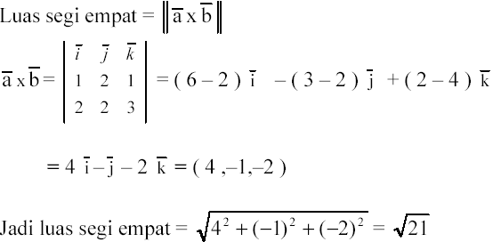

Contoh 4.5.2
Diketahui segitiga ABC dengan titik – titik sudut adalah :
A (2,1,–2 ) , B ( 0,–1,0 ) dan C ( –1,2,–1 )
Hitung luas segitiga ABC !

Jawab
Misalkan segitiga ABC yang dimaksud berbentuk seperti dibawah ini :
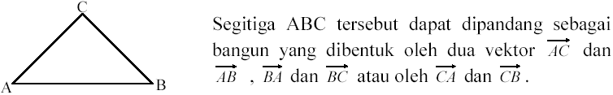
Misalkan maka luas segitiga ABC merupakan ½ kali luas segiempat yang dibentuk oleh vektor dan , jadi
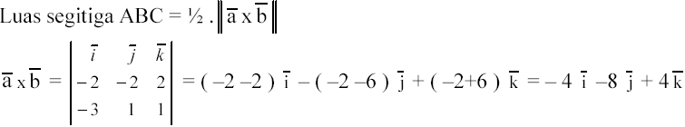
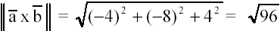
Jadi luas segitiga ABC = ½
Pemilihan titik sudut dalam hal ini adalah bebas , sedangkan hasil akhirnya akan tetap sama.
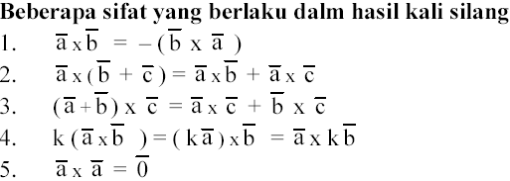

Latihan IV
- Diketahui adalah vektor yang merupakan ruas garis dari titik A ( 2,3,4 ) ke titik B ( 5,5,5 )
  - Tentukan vektor tersebut dan hitung berapa norm dari !
  - Hitung jarak antara dengan = ( 1,1,3 )
- Diketahui = ( 2,k,3 ) dan = ( 4,2,7 ) sedangkan jarak antara dan = 6 satuan , Tentukan nilai k !
- Tentukan nilai k agar vektor = ( 2k,k,3 ) dan = ( k,5,–1 ) saling tegak lurus !
- Tentukan nilai k agar sudut antara dan = 180o dengan =( k+1,k+1,1 ) dan = (–k–1, –k–1, k ) !
- Diketahui = (–1,3 ) dan = ( 4,1 )
  - Tentukan vektor proyeksi tegak lurus terhadap !
  - Tentukan komponen yang tegak lurus terhadap !
- Diketahui segitiga ABC dengan titik – titik sudut A (1,2,3) ,B ( –2,2,1 ) dan C (3,1,3 )
  - Hitung luas segitiga ABC dengan menggunakan A sebagai titik sudut !
  - Hitung luas segitiga ABC dengan menggunakan B sebagai titik sudut !
- Diketahui = ( 1,2,1 ) , = ( 1, –1,1 ) dan = ( 1,3,2 )
  - Tentukan vektor – vektor yang tegak lurus terhadap dan ( berikan contoh 3 vektor ) !
  - Hitung luas segitiga yang titik – titik sudutnya merupakan ujung –ujung dari vektor posisi , dan !

BAB V
Ruang – Ruang Vektor
5.1 Ruang – n Euclides
Pada saat pertama kali ilmu vektor dikembangkan , hanya dikenal vektor - vektor di R² dan R³ saja, tetapi dalam perkembangannya ternyata didapatkan permasalahan yang lebih kompleks sehingga dikembangkan vektor – vektor di ruang berdimensi 4 , 5 atau secara umum merupakan vektor – vektor di R^{n} . Secara geometris memang vektor – vektor di R⁴ dan seterusnya memang belum bisa digambarkan , tetapi dasar yang digunakan seperti operasi – operasi vektor masih sama seperti operasi pada vektor – vektor di R² dan R³ . Orang yang pertama kali mempelajari vektor – vektor di R^{n} adalah Euclidis sehingga vektor – vektor yang berada di R^{n} dikenal sebagai vektor Euclidis , sedangkan ruang vektornya disebut ruang –n Euclidis.

Operasi standar / baku pada vektor Euclidis
Diketahui dan adalah vektor - vektor di ruang –n Euclidis dengan
= ( u1,u2,…,un ) dan = ( v1,v2,…,vn )
Penjumlahan vektor
Perkalian titik
Perkalian dengan skalar
Panjang vektor
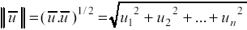

Jarak antara vektor
Contoh 5.1.1
Diketahui dan
Tentukan jarak antara dan !
Jawab
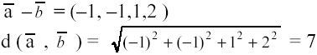

5.2 Ruang vektor umum
Selama ini kita telah membahas vektor - vektor di R^{n} Euclides dengan operasi – operasi standarnya. Sekarang akan membuat konsep tentang ruang vektor dengan konsep yang lebih luas.
Ada 10 syarat agar V disebut sebagai ruang vektor , yaitu :
- Jika vektor – vektor , maka vektor
- Ada sehingga untuk semua : vektor nol
- Untuk setiap terdapat sehingga
- Untuk sembarang skalar k , jika maka
- , k sembarang skalar
- , k dan l skalar
Dalam hal ini tentunya yang paling menentukan apakah V disebut ruang vektor atau tidak adalah operasi – operasi pada V atau bentuk dari V itu sendiri . Jika V merupakan ruang vektor dengan operasi – operasi vektor ( operasi penjumlahan dan operasi perkalian dengan skalar ) yang bukan merupakan operasi standar , tentunya V harus memenuhi 10 syarat diatas , jika satu saja syarat tidak dipenuhi maka tentunya V bukan merupakan ruang vektor.
Contoh ruang vektor :
- V adalah himpunan vektor euclides dengan operasi standar ( operasi penjumlahan dan operasi perkalian dengan skalar ), notasinya Rn .
- V adalah himpunan polinom pangkat n dengan operasi standar Bentuk umum polinom orde – n
pn(x) = a₀ + a₁x +… + anx^{n}
qn(x) = b0 + b₁x +… + bnx^{n}
Operasi standar pada polinom orde – n
pn(x) + qn(x) = a₀+ b₀ + (a1 +b1)x +… + (an +bn)x^{n}
k pn = ka₀ + ka₁x +… + kanx^{n}
notasi untuk ruang vektor ini adalah Pn
- V adalah himpunan matriks berukuran mxn dengan operasi standar ( penjumlahan matriks dan perkalian matriks dengan skalar ) , ruang vektor ini sering di notasikan dengan Mmn

Contoh bukan ruang vektor
- V adalah himpunan vektor yang berbentuk ( 0 ,y ) di R2 dengan operasi vektor sebagai berikut : untuk u = ( 0,u2 ) , v = (0,u2 ) , maka k u = ( 0,–ku2 ) dan u + v = ( 0, u2+v2 )
- V himpunan matriks yang berbentuk 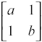 dengan operasi standar

Contoh 5.2.1
Tunjukkan bahwa V yaitu himpunan matriks yang berbentuk dengan operasi standar bukan merupakan ruang vektor , !

Jawab
Untuk membuktikan V bukan merupakan ruang vektor adalah cukup dengan enunjukkan bahwa salah satu syarat ruang vektor tidak dipenuhi. Akan ditunjukkan apakah memenuhi syarat yang pertama
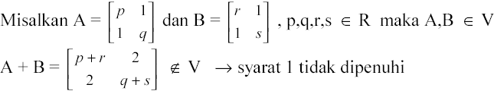
Jadi V bukan merupakan ruang vektor

5.3 Sub–ruang vektor
Diketahui V ruang vektor dan U subhimpunan V. Kemudian U dikatakan sub– ruang dari V jika memenuhi dua syarat berikut :
1. Jika maka
2. Jika , untuk skalar k berlaku k

Contoh 5.3.1
Diketahui U adalah himpunan titik – titik di bidang dengan ordinat 0 dengan operasi standar R² , tunjukkan bahwa U merupakan sub–ruang dari R² !

Jawab
Akan ditunjukkan bahwa U memenuhi dua syarat sub–ruang vektor , yaitu :
- U = { x,0 } untuk sembarang nilai x ,x R
Misalkan = ( x₁,0 ) dan = ( x₂,0 ) dengan x₁,x₂ R , maka U
dengan , jadi
Jadi syarat ke–1 terpenuhi.

- Untuk skalar k , maka k = ( kx₁,0 ) dengan kx₁ R , jadi k R
Jadi syarat ke–2 terpenuhi

Kedua syarat terpenuhi , maka U merupakan sub–ruang R²

Contoh 5.3.2
Diketahui U adalah himpunan vektor – vektor yang berbentuk ( a,b,c ) dengan
a = b – c – 1 , a,b,c R dengan operasi standar R³ , tunjukkan apakah U
merupakan sub–ruang R³ atau bukan !

Jawab
Akan ditunjukkan apakah U memenuhi syarat sub–ruang vektor R³
Misalkan dan dengan b₁,b₂,c₁,c₂ R makan
Syarat ke–1 tidak dipenuhi , jadi U bukan merupakan sub–ruang vektor .

5.4 Membangun dan bebas linier
Sebelum membahas lebih jauh tentang vektor – vektor yang membangun ruang vektor dan vektor – vektor yang bebas linier , sebelumnya akan diberikan definisi yang berkaitan dengan masalah yang yang akan dibahas .

Kombinasi linier
Vektor merupakan kombinasi linier dari vektor – vektor₁, ₂,..., n bila bisa dinyatakan sebagai :
: Skalar
V
S dikatakan membangun V bila untuk setiap merupakan kombinasi linier dari S ,yaitu :

Vektor - vektor di S dikatakan bebas linier jika persamaan hanya memiliki penyelesaian

( atau jika diubah ke bentuk SPL , penyelesaiannya adalah trivial ) , jika ada penyelesaian lain untuk nilai k₁,k₂,…,k_{n} selain 0 maka dikatakan vektor - vektor di S bergantung linier.

Contoh 5.4.1
Diketahui
Apakah merupakan kombinasi linier dari dan ?

Jawab
Misalkan merupakan kombinasi linier dari dan , maka dapat ditentukan
nilai untuk k₁ dan k₂ dari persamaan
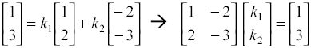
Digunakan operasi baris elementer untuk menyelesaikan sistem persamaan linier diatas , yaitu :
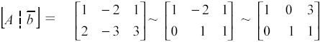
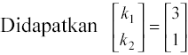
Nilai k1 dan k2 bisa didapatkan , jadi c merupakan kombinasi linier dari dan yaitu = 3 +

Contoh 5.4.2
Apakah = ( 1,2,3 ) , = ( 2,4,6 ) dan = ( 3,4,7 ) membangun R³ ?

Jawab
Misalkan , dan membangun R³ , maka untuk sembarang vektor di R³ ( x,y,z ) , maka ( x,y,z ) haruslah merupakan kombinasi linier dari dari , dan . Jika dituliskan dalam bentuk matriks akan berbentuk :
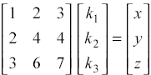
Jika ( x,y,z ) ini merupakan kombinasi linier dari maka ini sama saja dengan mengatakan bahwa SPL Adiatas adalah SPL yang konsisten ( memiliki penyelesaian ).
Karena SPL diatas bukan merupakan SPL homogen , maka SPL akan konsisten jika tidak ada baris 0 pada matriks A setelah dilakukan reduksi baris.
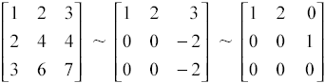
Karena terdapat baris 0 maka pastilah ada vektor di R³ yang bukan merupakan kombinasi linier dari . Jadi tidak membangun R³.

Contoh 5.4.3
Diketahui
- Apakah membangun R² ?
- Apakah bebas linier ?

Jawab
- Misalkan u , v dan w membangun R2 , maka SPL berikut
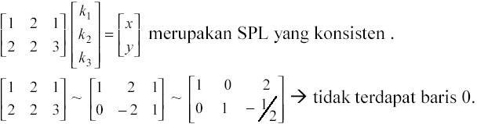
Jadi SPL konsisten →membangun R²
- Akan dilihat apakah persamaan akan memiliki penyelesaian
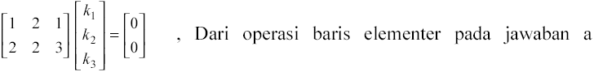
didapatkan bahwa
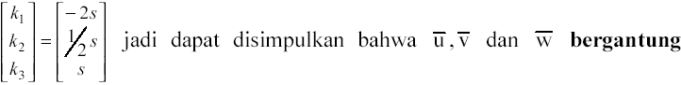
Liner
Contoh 5.4.4
Apakah s(x) = –6x² merupakan kombinasi linier dari p(x) = 1 +2x +x², q(x) = –x + 2x² dan r(x) = 1 – x² ?
Jawab
s(x) merupakan kombinasi linier dari p(x) , q(x) dan r(x) jika dan hanya
s(x) bisa dituliskan sebagai :
s(x) = k₁ p(x) +k₂ q(x) +k₃ r(x) atau ekuivalen dengan
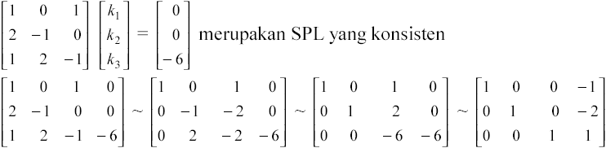
SPL konsisten , Jadi s(x) merupakan kombinasi linier dari p(x) , q(x) dan r(x)
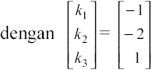

5.5 Basis dan Dimensi
Misalkan V ruang vektor dan S = { s 1, s 2 ,…, s n }. S disebut basis dari V bila memenuhi dua syarat , yaitu :
- S bebas linier
- S membangun V

Basis dari suatu ruang vektor tidak harus tunggal tetapi bisa lebih dari satu. Ada
dua macam basis yang kita kenal yaitu basis standar dan basis tidak standar.

Contoh basis standar :
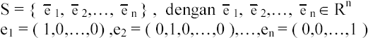

Merupakan basis standar dari R^{n} .
- S = { 1,x, x²…,x^{n}} merupakan basis standar untuk Pn ( polinom orde n)
- S

Dimensi ruang vektor didefinisikan sebagai banyaknya unsur basis ruang vektor tersebut. Jadi dim R³ = 3 , dim P2 = 3 dan dim M22 = 4 dan sebagainya.

Pada pembahasan mengenai membangun dan bebas linier , suatu himpunan vektor dapat ditunjukkan merupakan himpunan yang bebas linier atau membangun ruang vektor V hanya dengan melihat dari jumlah vektor dan dim ruang vektor. Pada contoh 5.4.3 ,banyaknya vektor = 3 dan dim ( R² ) = 2 , sebenarnya tanpa menghitung kita sudah bisa menyimpulkan bahwa himpunan vektor tersebut tidak bebas linier karena agar bebas linier maksimal jumlah vektor = dim ruang vektor. Sebaliknya jika suatu himpunan vektor hanya memuat vektor dengan jumlah kurang dari dim ruang vektor , maka dapat disimpulkan bahwa himpunan vektor tersebut tidak membangun .

Berdasarkan hal ini, maka suatu himpunan vektor kemungkinan bisa menjadi basis ruang vektor berdimensi n jika jumlah vektornya = n. Jika jumlah vektor < n maka tidak membangun sebaliknya jika jumlah vektor > n maka bergantung linier.
Jika jumlah vektor = n , maka dapat dihitung nilai determinan dari ruang yang dibangun oleh himpunan vektor tersebut. Jika det = 0 , maka ia tidak bebas linier dan tidak membangun

Jika det ≠ 0, maka ia bebas linier dan membangun → merupakan basis .

Contoh 5.5.1
Jawab

Jumlah matriks ( bisa dipandang sebagai vektor di R⁴ ) dalam H = 4 = dim M22, Jadi untuk menentukan apakah H merupakan basis dari R⁴ atau bukan adalah dengan melihat nilai determinan dari ruang yang dibangun oleh H.
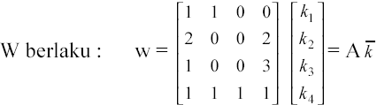
Misalkan W adalah ruang yang dibangun oleh H , maka untuk sembarang w

Untuk menentukan apakah H merupakan basis atau tidak adalah dengan menghitung nilai det (A) dari SPL diatas.
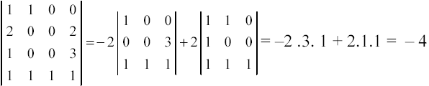
Jadi H merupakan basis dari M22 .

5.6 Basis ruang baris dan basis ruang kolom
Suatu matriks berukuran mxn dapat dipandang sebagai susunan bilangan yang tersusun dari bilangan dalam kolom 1 sampai kolom n atau dalam baris 1 sampai
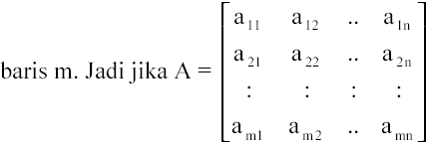

Maka A tersusun atas vektor –vektor baris dengan =(a_{il},a_{i2},..., a_{in}) atau bisa juga dikatakan A tersusun atas vektor – vektor kolom _{j} = (c1j,c2j,…,cmj }dengan i = 1,2,…,m dan j =1,2,…,n
Subruang R^{n} yang dibangun oleh vektor– vektor baris disebut ruang baris dari A
Subruang R^{m} yang dibangun oleh vektor– vektor kolom disebut ruang kolom dari A.
Menentukan basis ruang kolom / baris
Basis ruang kolom A didapatkan dengan melakukan OBE pada A, sedangkan basis ruang kolom A didapatkan dengan melakukan OBE pada A^{t} .

Banyaknya unsur basis ditentukan oleh banyaknya satu utama pada matriks eselon baris tereduksi.
Dimensi ( ruang baris ) = dimensi ( ruang kolom ) = rank matriks

Contoh 6.1

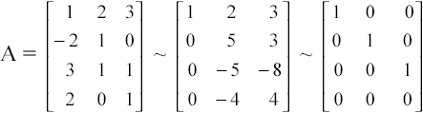
Jadi basis ruang baris sedangkan basis ruang kolom adalah sedangkan rank A = 3

5.7 Basis ruang solusi
Pada suatu sistem persamaan linear homogen A dengan solusi yang tak –trivial dan A berukuran m x n , ruang solusi dari SPL biasa disebut dengan ruang null dari A, sedangkan dimensi dari ruang null disebut nullitas A . Ada hubungan antara rank A dengan nulitas A yaitu rank A + nullitas A = n . Basis ruang solusi tentunya diperoleh dari ruang nullnya.

Contoh 5.7.1
Jawab
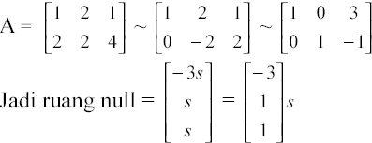
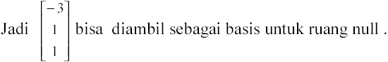
Nullitas A = 1.
Bisa juga diperiksa bahwa nullitas A + rank A = 3 = n.

Latihan V
- Tentukan jarak antara =(1,1,2,3) dan = ( 2,3,4,5 ) dan panjang masing – masing vektor !
- Diketahui = ( k2, 1, k, –1 ) dan = ( 12, k, –6, 3 ) adalah vektor – vektor yang tegak lurus, Tentukan nilai k !
- Tentukan vektor – vektor yang tegak lurus terhadap = ( 1,1,0,1 ) , = ( 1,2,1,0) dan =(0,1,2,2) ? Berikan dua contoh !

- Diketahui V : Himpunan vektor - vektor di R³ dengan operasi :
Tunjukkan aksioma ruang vektor mana saja yang tidak dipenuhi !

Untuk nomor 5 – 8 , tentukan apakah U dengan operasi standar merupakan sub–ruang M22 , bila ( berikan contoh matriksnya bila U bukan merupakan sub–ruang vektor ):
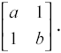
- U merupakan himpunan matriks yang berbentuk

- U merupakan himpunan matriks 2x2 dengan determinan = 0
- U merupakan himpunan matriks 2x2 yang berbentuk A² = A
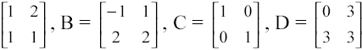
- Apakah A =

- Merupakan matriks –matriks yang bebas linier ?
- Membangun M22 ?
- Diketahui H= {2,2x+2x²,1+x-2x²} dan H P₂
  - Apakah H membangun P 2 ?
  - Apakah H bebas linier ?
  - Apakah H basis P 2 ?

Soal – Soal campuran

- Tentukan penyelesaian dari SPL berikut !
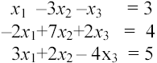

- Tentukan nilai a agar SPL
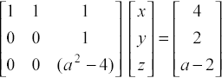
- Memiliki solusi tunggal !
- Memiliki solusi tak hingga !
- Diketahui sistem persamaan linier A
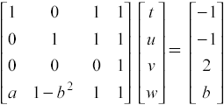
- Tentukan nilai – nilai untuk a dan b agar sistem persamaan linier diatas memiliki solusi tunggal !
- Untuk nilai a = 1, Tentukan nilai untuk b agar SPL diatas memiliki solusi banyak dan tuliskan juga solusi untuk !
- Untuk a = 0 dan b = 1, selidiki apakah metode Cramer dapat digunakan untuk mencari solusi untuk , jika dapat tentukan solusinya !

- Diketahui = ( 1,k,k2 ) dan = ( –2,–1,1 )
- Tentukan nilai dari k agar dan tegak lurus !
- Tentukan vektor satuan yang tegak lurus terhadap !
- Untuk nilai k = 1, tentukan vektor yang merupakan komponen dari yang tegak lurus terhadap ( lengkapi dengan gambar dua dimensi )

- Diketahui A, B dan C adalah titik – titik sebuah segitiga dengan berturut – turut merupakan sudut yang terletak di titik A, B dan C seperti yang terlihat pada gambar di bawah ini :
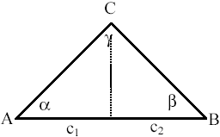
Jika a merupakan panjang dari BC , b merupakan panjang dari AC , c merupakan panjang dari AB dan misalkan c dibagi menjadi dua bagian yaitu c₁ dan c₂ dengan titik pembatasnya adalah proyeksi ortogonal titik C terhadap AB , Maka didapatkan persamaan linier sebagai berikut :

- Dengan pemikiran yang sama, Nyatakan a dan b dalam bentuk persamaan seperti c diatas kemudian selesaikan SPL yang muncul untuk menentukan nilai ( rumus) untuk cos , cos dan cos !
- Hitung luas segitiga ABC dan cos jika diketahui titik A( 1,1,2 ) , B ( 2,2,1 ) dan C ( 3,1,1 ) !

- Diketahui vektor posisi = ( 1,1,2 ) , = ( 2,2,2 ) dan =( 2, 1,1)
- Tentukan vektor satuan yang tegak lurus terhadap dan !
- Tentukan vektor proyeksi orthogonal terhadap !
- Hitung luas segitiga ABC yang titik – titiknya merupakan ujung – ujung vektor , dan !

- Segitiga ABC memiliki titik – titik sudut A( 1,1,1 ) , B( 2,3,3 ) dan C(–1,2,2)
- Jika adalah sudut di titik A , Hitung sin !
- Hitung luas segitiga ABC !

- a. Apakah = ( 1,2,1 ), = ( 1,0,1 ) , = ( 2,2,2 ) dan = ( 1,4,1 )
membangun R³ ? Jelaskan !
b. Apakah p1 = 2 + 2x –3x² , p2 = 1 + x² dan p3 = 3 + 2x – 2x² merupakan
polinom – polinom yang bebas linier ? Jelaskan !

- Diketahui = ( 2,k ) , = ( 3,1 )
  - Tentukan nilai k agar sudut yang dibentuk antara dan adalah 45o !
  - Tentukan komponen dari yang tegak lurus terhadap !

BAB VI
Ruang Hasil Kali Dalam

6.1 Hasil kali dalam

Definisi
Hasil kali dalam adalah fungsi yang mengaitkan setiap pasangan vektor di ruang vektor V ( misalkan pasangan dan , dinotasikan dengan ) dengan bilangan riil dan memenuhi 4 aksioma , yaitu :
- Simetris :
- Aditivitas :
- Homogenitas : , k skalar
- Positivitas : dan

Ruang vektor yang dilengkapi hasil kali dalam seperti diatas disebut Ruang hasil kali dalam yang biasa disingkat dengan RHD.

Contoh 6.1.1
Tunjukkan bahwa operasi perkalian titik titik standar di R3 Euclides merupakan hasil kali dalam !

Jawab
Akan ditunjukkan bahwa perkalian titik standar memenuhi keempat aksioma hasil kali dalam , yaitu :

Misalkan = ( a1,a2,a3 ) , = ( b1,b2,b3 ) , = ( c1,c2,c3 ) maka , , R³
- Simetris
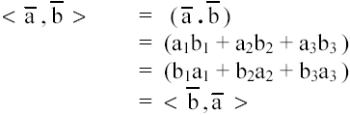 ………… ( terpenuhi )
- Aditivitas
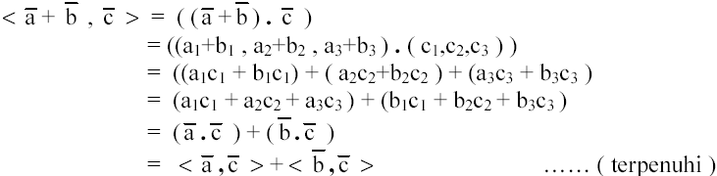
- Homogenitas
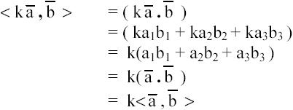 ………… ( terpenuhi )

- Positivitas
………… ( terpenuhi )
Dan
………… ( terpenuhi )
RHD yang memiliki hasil kali dalam berupa perkalian titik standar seperti diatas biasa disebut RHD Euclides.

Contoh 6.1.2
Diketahui < > = ad + cf dengan = ( a,b,c ) dan = ( d,e,f ) , Apakah < > tersebut merupakan hasil kali dalam ?
Jawab
Akan ditunjukkan apakah < > tersebut memenuhi keempat aksioma hasil kali
Dalam
Aksioma
- Simetris
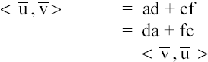 ………… ( terpenuhi )
- Aditivitas
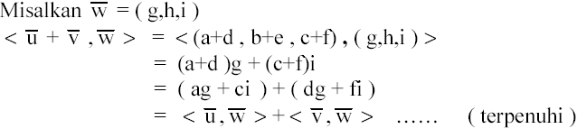
- Homogenitas
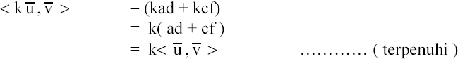
- Positivitas
Dan

Aksioma positivitas tidak terpenuhi maka < > = ad + cf dengan = ( a,b,c ) dan = ( d,e,f ) bukan merupakan hasil kali dalam.

6.2 Panjang vektor , jarak antar vektor ,dan besar sudut dalam RHD
Ketika kita membahas tentang panjang vektor , maka kita harus menghilangkan rumusan yang selama ini kita gunakan mengenai panjang vektor dalan ruang -n Euclides berdasarkan operasi hasil kali titik . Kita akan menghitung panjang suatu berdasarkan hasil kali dalam yang telah diberikan, dan sudah dibuktikan bersama - sama bahwa hasil kali titik dalan ruang – n Euclides juga merupakan hasil kali dalam jadi konsep yang digunakan ini akan lebih luas daripada konsep sebelumnya.

Misalkan V merupakan ruang hasil kali dalam , maka
- Panjang
- Jarak
- Misalkan sudut antara dan dalam RHD , maka besar cos adalah :
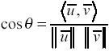
Jika dan saling tegak lurus maka 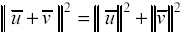
Bukti
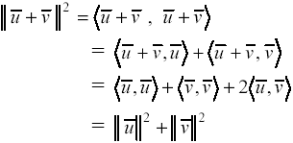
Contoh 6.2.1
Diketahui V adalah RHD dengan hasil kali dalam < > = (u₁v₁ + 2u₂v₂ + u₃v₃ ) dengan = ( u1,u2,u3 ) , = ( v1,v2,v3 ) . Jika vektor – vektor dengan = ( 1,2,3 ) dan = ( 1,2,2 ) , Tentukan
a. Besar cos jika sudut yang dibentuk antara dan adalah !
b. Jarak antara dan !

Jawab
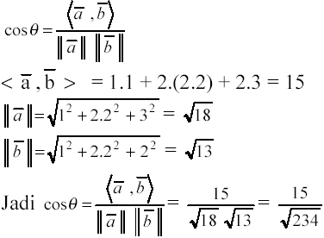

6.3 Basis orthonormal
Diketahui V ruang hasil kali dalam dan ₁, ₂,…, _{n} adalah vektor - vektor dalam V.

Beberapa definisi penting
- H = { ₁, ₂,…, _{n} } disebut himpunan orthogonal bila setiap vektor dalam V saling tegak lurus ,yaitu < v i, v j > = 0 untuk i ≠ j dan i,j = 1,2,…,n.
- G = { ₁, ₂,…, _{n} }disebut himpunan orthonormal bila
- G himpunan orthogonal
- Norm dari vi = 1 , i = 1,2,…,n atau < _{i}, _{i} > = 1

Metode Gramm–Schimdt
Metode Gramm–Schimdt digunakan untuk merubah suatu himpunan vektor yang bebas linier menjadi himpunan yang orthonormal. , jadi dalam hal ini disyaratkan himpunan yang ditransformasikan ke himpunan orthonormal adalah himpunan yang bebas linier. Jika yang akan ditransformasikan adalah himpunan vektor yang merupakan basis dari ruang vektor V maka metode Gramm–Schimdt akan menghasilkan basis orthonormal untuk V.
Sebelum membahas tentang metode ini, akan dibahas tentang proyeksi orthogonal vektor terhadap ruang yang dibangun oleh himpunan vektor.

Diketahui H = { ₁, ₂,…, _{n} } adalah himpunan vektor yang bebas linier dari ruang vektor V dengan dim ≥ n dan S = { ₁, ₂,…, _{n} } merupakan himpunan yang orthonormal . Jika W menyatakan ruang yang dibangun oleh w 1, w 2,…, w n maka untuk setiap vektor ₁ dalam W , dapat dituliskan ₁ = k1 ₁ + k₂ ₂+…+ k_{n} w_{n} dengan k₁, k₂, …,k_{n} skalar.

Jika adalah sembarang vektor dalam V , maka tentunya dapat dituliskan sebagai jumlah dari dua vektor yang saling tegak lurus misalkan ₁ dan ₂ , jadi dapat dituliskan = ₁ + ₂ . Karena ₁ dalam W , maka sebenarnya ₁ merupakan proyeksi orthogonal terhadap W , sedangkan ₂ merupakan komponen vektor yang tegak lurus terhadap W. Jadi untuk menentukan ₁, maka harus ditentukan nilai k₁, k₂, …,k_{n} sedemikian hingga nilai k1 merupakan panjang proyeksi terhadap ₁, k2 merupakan panjang proyeksi terhadap ₂ dan seterusnya sehingga kn merupakan panjang proyeksi u terhadap w n . Proyeksi orthogonal terhadap w i adalah proy Wi () = < , _{i} > , dikarenakan ₁, ₂ ,…, _{n} merupakan vektor - vektor yang orthonormal .

Jadi dapat dituliskan bahwa proyeksi orthogonal u terhadap W adalah : proyw dengan merupakan himpunan orthonormal.
Komponen yang tegak lurus terhadap W adalah
Misal diketahui K = { ₁, ₂, …, _{n} } adalah himpunan yang bebas linier, maka K dapat dirubah menjadi himpunan S = { ₁, ₂, …,_{n} } yang orthonormal dengan menggunakan metode Gramm–Schimdt yaitu :
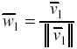
- , ini proses normalisasi yang paling sederhana karena hanya melibatkan satu vektor saja. Pembagian dengan 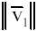 bertujuan agar _{i} memiliki panjang = 1 , pada akhir langkah ini didapatkan ₁ orthonormal.
- 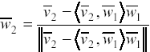 Pada akhir langkah ini didapatkan dua vektor ₁ dan ₂ yang orthonormal.
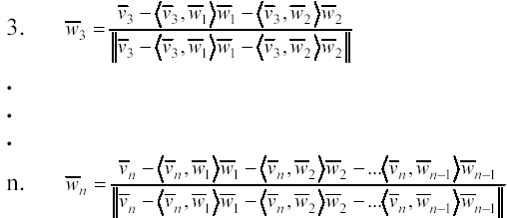
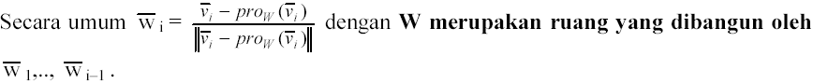
Pada metode ini, pemilihan ₁, ₂,…, _{n} tidak harus mengikuti urutan vektor yang diberikan tetapi bebas sesuai keinginan kita karena satu hal yang perlu diingat bahwa basis suatu ruang vektor tidak tunggal. Jadi dengan mengubah urutan dari ₁, ₂,…,_{n} sangat memungkinkan didapatkan jawaban yang berbeda – beda . Pemilihan urutan dari ₁, ₂,…, _{n} yang disarankan adalah yang mengandung hasil kali dalam yang bernilai 0 yaitu < _{i}, _{j} > = 0, dalam kasus ini bisa diambil ₁ = _{i} dan ₂ = _{j} dan seterusnya.

Contoh 6.3.1
Diketahui H = { } dengan = ( 1,1,1 ) , = ( 1,2,1 ) , = (.1,1,0 )
- Apakah H basis R³ ?
- Jika ya , transformasikan H menjadi basis orthonormal dengan menggunakan hasil kali dalam Euclides !

Jawab
  - Karena dim( R³ ) = 3 dan jumlah vektor dalam H = 3 , maka untuk menentukan apakah H merupakan basis R3 atau bukan , adalah dengan cara menghitung determinan matriks koefisien dari SPL Ax = b dengan b adalah sembarang vektor dalam R³, yaitu = det 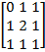 . Jika det = 0 maka berarti H bukan merupakan basis R³ , sebaliknya jika det ≠ 0 maka berarti vektor - vektor di H bebas linier dan membangun R³ , jadi H merupakan basis R³ .
engan ekspansi kofaktor sepanjang baris ketiga, didapatkan 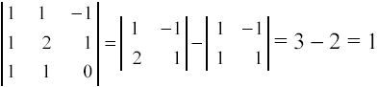
Karena det = 1 ,ini berarti H merupakan basis dari R³
  - Hasil kali dalam antara , dan
Untuk memilih basis yang perhitungannya lebih sederhana dapat diambil
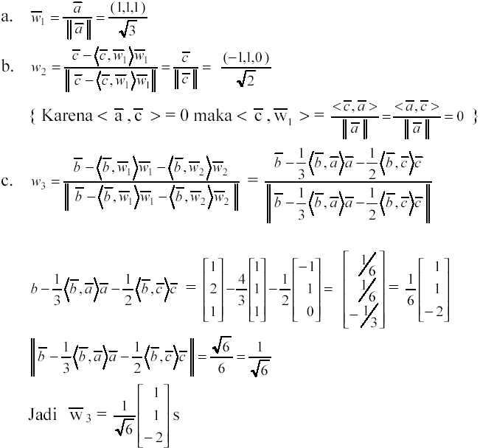
Normalisasi himpunan orthogonal ke himpunan orthonormal
Diketahui V RHD dan H = { 1 , 2,…, n }V merupakan himpunan orthogonal dengan i ≠ 0 maka bisa didapatkan himpunan orthonormal yang didefinisikan
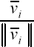
sebagai S = { 1, 2,…, n } dengan si = , i = 1,2,…,n. Kalau dilihat secara seksama , sebenarnya rumusan ini merupakan rumusan dari metode Gramm– Schimdt yang telah mengalami reduksi yaitu untuk nilai proy W(v_{i}) = 0 akibat dari 1 , 2,…, n yang saling orthogonal. Proses untuk mendapatkan vektor yang orthonormal biasa disebut dengan menormalisasikan vektor. Jika dim (V) = n , maka S juga merupakan basis orthonormal dari V.

Contoh 6.3.2
Diketahui dan ,,R³ dengan = ( 2,–1,1 ) , = ( 2,5,1 ) , = ( –1,0,2 ) .Jika
R³ merupakan RHD Euclides, Transformasikan , , ke basis orthonormal !
Jawab
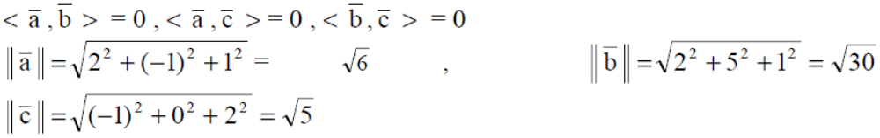
Misalkan H = { , , } maka H merupakan himpunan orthogonal
Dim( R3 ) = 3 jadi dapat ditentukan basis orthonormal untuk R³.
6.4 Perubahan Basis
Seperti diketahui bahwa suatu ruang vektor bisa memiliki beberapa basis . Dari sifat inilah tentunya jika terdapat sembarang vektor dalam suatu ruang vektor V yang memiliki himpunan vektor A dan B sebagai basisnya maka tentunya merupakan kombinasi linier dari vektor – vektor di A dan B. Kajian yang dilakukan sekarang ini adalah melihat hubungan antar kombinasi linier tersebut . Secara sistematis , langkah – langkahnya dapat dilihat seperti berikut ini;

Jika V ruang vektor, S : { 1, 2,…, n } merupakan basis V maka untuk sembarang
, dapat dituliskan :
dengan k1, k2, …, kn skalar.
k1, k2, …, kn juga disebut koordinat x relatif terhadap basis S.
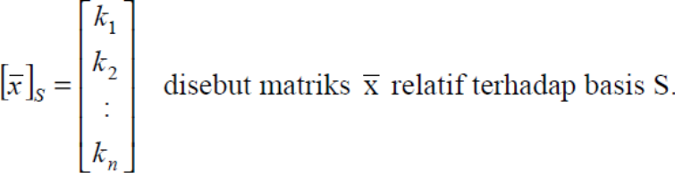
Jika S merupakan basis orthonormal , maka
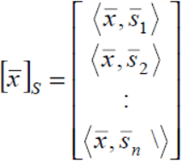
Jika A = { 2 } dan B = { } berturut – turut merupakan basis dari V , maka untuk sembarang bisa didapatkan []_{A} dan []_{B} . Bagaimana hubungan [] _{A} dan [] _{B} ?
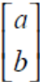
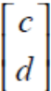
Misalkan [ ₁]B = dan [₂ ]B =
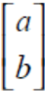
Dari [₁]_{B} = didapatkan x 1 = a y 1 + b y 2 ……………. .(1)
Dari [₂] _{B}= didapatkan x 2 = c y 1 + d y 2 ……………. (2)

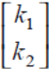
Untuk []A= maka didapatkan z = k1 x 1 +k2 x 2 ……...(3)

Dengan melakukan substitusi dari persamaan 1 dan 2 ke persamaan 3 didapatkan :
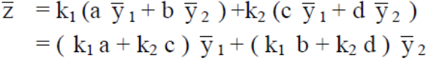
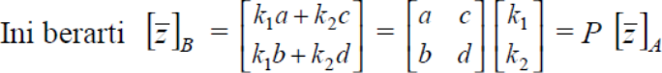
P disebut matriks transisi dari basis A ke basis B.
Secara umum , jika A = { 1, 2, …, n } dan B = { 1, 2, …,n } berturut – turut
merupakan basis dari ruang vektor V , maka matriks transisi basis A ke basis B adalah
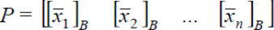
Jika P dapat dibalik , maka P⁻¹ merupakan matriks transisi dari basis B ke basis A.
Contoh 6.4
Diketahui A = { , } dan B = { , } berturut – turut merupakan basis R² ,
dengan = ( 2, 2 ) , = ( 3, –1 ) , = ( 1 , 3 ) dan = ( –1 , –1 )
Tentukan
- Matriks transisi dari basis A ke basis B !
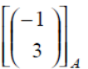
- Hitung
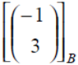
- Hitung

- Matriks transisi dari basis B ke basis A !

Jawab

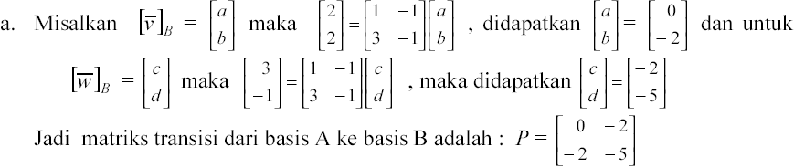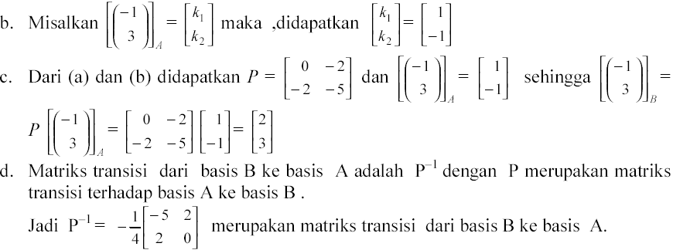

Latihan VI
  - Diketahui dengan Tunjukkan sifat Hasil kali dalam yang tidak dipenuhi !
  - Diketahui dengan ,b₂,b₃) Periksa apakah. merupakan hasil kali dalam atau tidak ! jika tidak tentukan aksioma mana yang tidak memenuhi !
  - R³ merupakan RHD dengan hasil kali dalam dengan = (v₁,v₂, v₃) W adalah subruang R³ yang memiliki basis B = { (.2, 2 , 2 ) , ( 1, 3, .3 ) }
- Transformasikan B menjadi basis orthonormal !
- Misal di R³, nyatakan dengan W dan orthogonal terhadap W !
  - R³ merupakan RHD dengan hasil kali dalam = u₁v₁+2u₂v₂+2u₃v₃ dengan =(u₁,u₂,u₃), =(v₁,v₂,v₃). W adalah subruang R³ yang memiliki basis C = { 1 = (.1, 0 , .1 ) , 2 = ( 2, 1, 2 ) }
- Hitung sin jika adalah sudut antara 1 dan 2 !
- Tentukan jarak antara 1 dan 2 !
- Misal = ( 1, 2 , −1 ) di R³ , dan adalah komponen dari , dengan W dan orthogonal terhadap W , Tentukan dan !
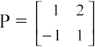
  - Diketahui merupakan matriks transisi dari basis A terhadap

basis B, dengan A = { 1, 2 } dan B = { 1, 2 } merupakan basis R². Jika =2₁-₂, tentukan
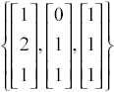
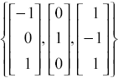

  - Diketahui A = dan B = basis R³. Jika

[]_{A}= ,Tentukan

  - matriks transisi dari basis A ke basis B
  - []_{B}
BAB VII
Ruang Eigen

7.1 Nilai Eigen suatu matriks
Diketahui A matriks berukuran n x n, vektor tak–nol berukuran n x 1 , R^{n} . Karena A berukuran n x n , maka A akan berupa vektor yang berukuran n x 1 juga. Bila terdapat skalar , Riil sedemikian hingga A= (A menghasilkan vektor yang besarnya kali ). Semua nilai yang memenuhi persamaan tersebut sehingga ada nilai yang nyata ( bukan vektor saja ) disebut nilai eigen ( karakteristik ).

Untuk menentukan nilai , dari persamaan A = x sebelumnya dirubah dahulu menjadi persamaan (A . I ) = 0 = ( I . A ) . Agar persamaan tersebut memiliki penyelesaian tak–trivial ( sejati ) , maka dapat ditentukan melalui nilai det (A . I ) yaitu det (A . I ) = det ( I . A ) = 0. Persamaan det (A . I ) = det ( I . A ) = 0 ini disebut persamaan karakteristik. Banyaknya nilai eigen maksimal adalah n buah.

Dari nilai eigen yang telah diperoleh tersebut dapat ditentukan ruang solusi untuk x dengan memasukkan nilai eigen yang yang diperoleh kedalam persamaan (A . I ) = 0 . Ruang solusi yang dperoleh dengan cara demikian ini disebut juga dengan ruang eigen. Dari ruang eigen yang bersesuaian dengan nilai eigen tertentu tersebut dapat dicari minimal sebuah basis ruang eigen yang saling bebas linear.

Contoh 7.1.1
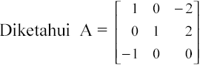
Tentukan nilai Eigen beserta basis ruang eigennya !
Jawab
Persamaan karakteristik dari A adalah det (I . A ) = 0 .
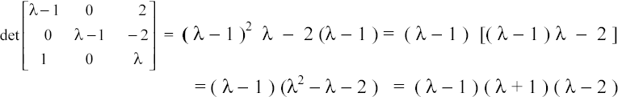
Jadi nilai eigen untuk A adalah : -1, 1, 2 .
Basis ruang eigen diperoleh dengan memasukkan nilai eigen yang diperoleh
kedalam persamaan (A – I ) = .

Untuk = 1
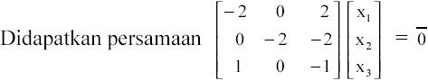
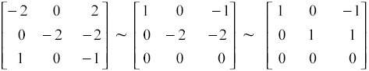
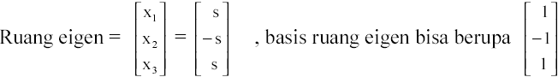

Untuk = 1
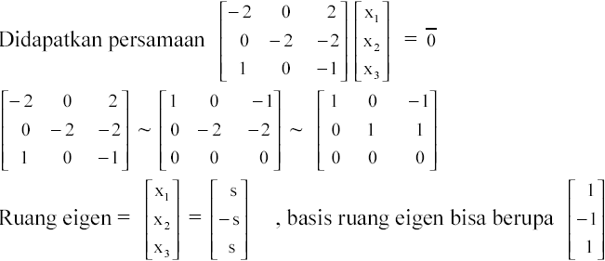

Untuk = 1
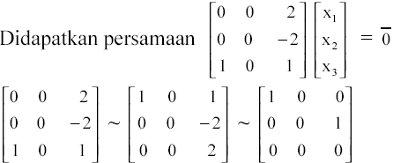

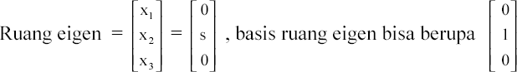

Untuk = 2
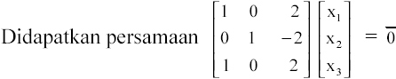

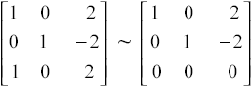

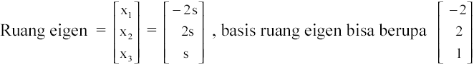
Jadi terdapat tiga buah basis ruang eigen yang bebas linear yang bersesuaian dengan nilai eigen –1 , 1 dan 2.
Untuk kasus yang khusus , jika A memiliki n buah nilai eigen = , maka akan memiliki nilai eigen ^{k} . Jika banyaknya nilai eigen dari A^{k} sebanyak n juga maka basis ruang eigennya tatap sama , tetapi jika jumlah nilai eigennya kurang dari n ( ini terjadi jika ada nilai eigen yang saling berlawanan tanda ), maka salah satu nilai eigennya akan memiliki basis ruang eigen yang berbeda .
Contoh 7.1.2
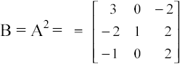
Maka nilai eigen untuk B adalah : -1² , 1² ,2² dengan basis ruang eigen untuk
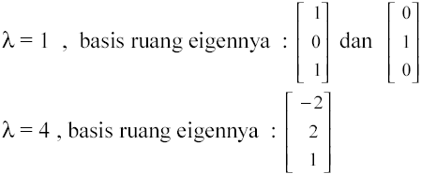
Pada contoh ini, untuk = 1 , memiliki dua basis ruang eigen yang berasal dari nilai eigen –1 dan 1 . Karena berasal dari dua nilai eigen yang berbeda maka basis ruang eigennya juga mengalami sedikit perubahan yaitu untuk basis ruang

eigen dengan = .1. Basis ruang eigen ini merupakan vektor proyeksi
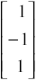

terhadap vector . Dalam hal ini basis ruang eigen untuk = 1 dibuat

saling orthogonal. Cara lain yang bisa digunakan untuk menentukan basis ruang eigen tentunya dengan memasukkan nilai = .1 kedalam persamaan karakteristik seperti cara sebelumnya.

7.2 Diagonalisasi
Pada pembahasan kali ini adalah mengenai penentuan matriks diagonal D dan matriks pendiagonal P yang berkaitan dengan basis ruang eigen yang telah dipelajari pada bahasan sebelumnya. Jika A matriks bujursangkar berukuran n , dan terdapat matriks diagonal D sedemikian hingaga D = P⁻¹AP sehingga dikatakan matriks A dapat didiagonalisasi. P merupakan matriks n x n yang kolom – kolomnya merupakan vektor – vektor kolom dari basis ruang eigen A. P disebut matriks yang mendiagonalisasi A , sedangkan D merupakan matriks diagonal yang elemen diagonalnya merupakan semua nilai eigen dari A.

Tidak semua matriks bujur sangkar dapat didiagonalisasi tergantung dari jumlah basis ruang eigen yang dimiliki. Jika matriks bujur sangkar berukuran n dan basis ruang eigen yang bebas linear berjumlah n juga, maka matriks tersebut dapat didiagonalisai , jika jumlahnya kurang dari n maka tidak dapat didiagonalisasi. Pada saat matriks memiliki nilai eigen sejumlah n , maka basis ruang eigennya juga akan berjumlah n , sedangkan pada saat jumlah nilai eigennya kurang dari n , masih ada dua kemungkinan yaitu jumlah nilai eigennya sama dengan n atau jumlah nilai eigennya kurang dari n . Jadi pada saat jumlah nilai eigen sama dengan n maka matriks dapat didiagonalisasi, sedangkan pada saat jumlah nilai eigen kurang dari n apakah matriks bisa didiagonalisasi atau tidak .

Secara umum untuk menentukan matriks pendiagonal P dan matriks diagonal D adalah sebagai berikut :
Misal A matriks bujur sangkar n x n memiliki n buah basis ruang eigen yang bebas linear ₁, ₂,..., _{n} yang bersesuaian dengan nilai eigen ₁, ₂,..., _{n} (_{i} tidak harus berbeda dengan _{j} ), maka matriks pendigonal P bisa diambil sebagai , P = [₁ ₂ _{n}] dengan matriks diagonalnya adalah :

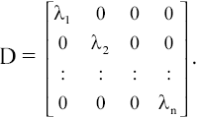

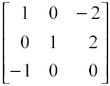
Contoh 7.2.1

Diketahui A = , tentukan matriks yang mendiagonalisasi A dan

matriks diagonalnya !

Jawab

Dari jawaban pada contoh 7.1.1 , didapatkan nilai eigen : −1 , 1, dan 2 dengan
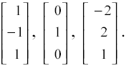
basis ruang eigen yang bersesuaian berturut – turut adalah

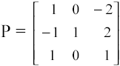
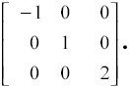
Jadi matriks pendiagonal P bisa ditentukan sebagai :

dengan matriks diagonalnya adalah , D =

Kolom – kolom pada matriks P juga dapat dirubah– ubah urutannya sehingga kalau dihitung ada sebanyak 6 matriks yang memenuhi jawaban , selanjutnya matriks D akan mengikuti urutan dari matriks P .

Contoh 7.2.2
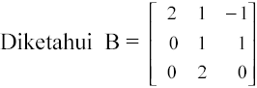
Apakah B dapat didiagonalisasi ? Jika dapat tentukan matriks yang
mendiagonalisasi B beserta matriks diagonalnya !
Jawab
Persamaan karakteristik : det (I – B ) =
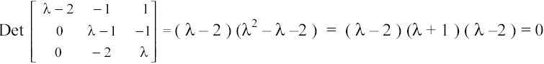
Jadi nilai eigen : –1 , 2
Karena hanya ada dua nilai eigen , maka belum bisa ditentukan apakah B dapat di diagonalisasi ataukah tidak. Untuk itu akan dicari banyaknya basis ruang eigen.

Untuk = 2 , substitusi nilai = 2 ke persamaan ( I – B ) =

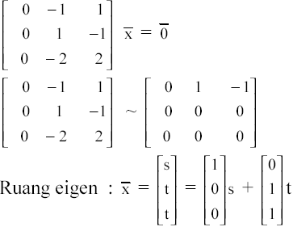

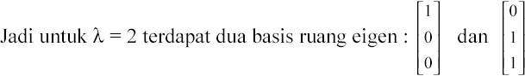
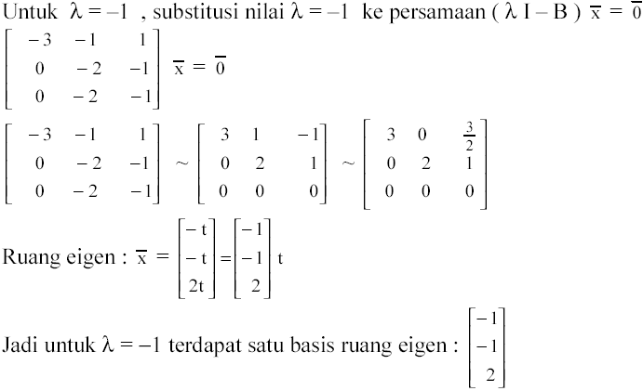
Jadi B dapat didiagonalisasi dengan matriks yang mendiagonalisasi
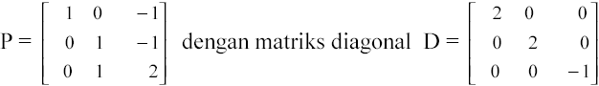

Contoh 7.2.3
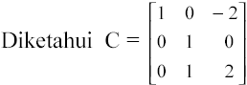
Jawab
Persamaan karakteristik : det (I . C ) =
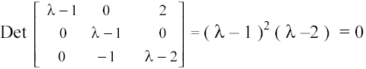

Jadi nilai eigne : 1 , 2
Karena hanya ada dua nilai eigen maka belum bisa ditentukan apakah C dapat didiagonalisasi ataukah tidak Untuk itu akan diperiksa banyaknya basis ruang eigen.
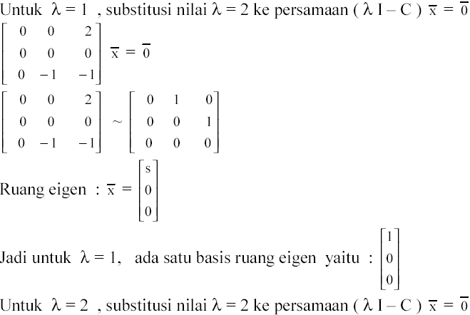
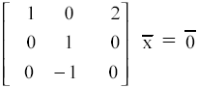

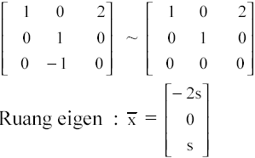
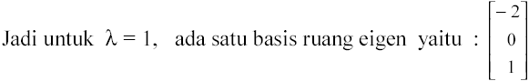
Karena hanya ada dua basis ruang eigen yang bebas linear, maka C tidak dapat
didiagonalisasi
7.3 Diagonalisasi orthogonal
Sebelum membahas lebih lanjut mengenai diagonalisasi orthogonal akan didefinisikan tentang matriks orthogonal. Matriks bujur sangkar P disebut matriks orthogonal bila berlaku P^{t} = P⁻¹. Matriks A dapat didiagonalisasi secara orthogonal jika terdapat P orthogonal sehingga P⁻¹ A P = D dengan D adalah matriks diagonal.

Berbeda dengan masalah diagonalisasi sebelumnya , maka pada pembahasan kali ini ada sedikit perbedaan tentang matriks yang bisa didiagonalisasi ataukah
tidak , yaitu :
P⁻¹ A P = D
P D P⁻¹ = A
P D P^{t} = A ( dari sifat P^{t} = P⁻¹) ……………………………………….( 1 )
(P D P^{t} )^{t} = A^{t} ( kedua ruas ditransposekan )
P D P^{t} = A^{t} ………………………………………………………...... ( 2 )
Dari persamaan 1 dan 2 didapatkan agar A bisa didiagonalisasi secara orthogonal maka matriks A harus memenuhi sifat A = A^{t} ( A harus matriks simetri ).

Menentukan matriks P yang mendiagonalisasi secara orthogonal
Cara menentukan matriks P pada diagonalisasi orthogonal ini sebenarnya hampir sama dengan penentuan P pada diagonalisasi sebelumnya yaitu didasarkan pada basis ruang eigen yang telah diperoleh sebelumnya. Misalkan 1 , 2, …, n merupakan basis ruang eigen yang bersesuaian dengan nilai eigen ₁, ₂, . . ., _{n} kemudian 1 , 2, …, n merupakan himpunan orthonormal hasil transformasi dari 1 , 2, …, n dengan hasil kali dalam Euclides , maka matriks yang

mendiagonalisasi secara orthogonal adalah P = [1, 2, …, n ] sedangkan matriks diagonal D sama dengan matriks diagonal D pada bahasan sebelumnya.

Contoh 7.3.1

Tentukan matriks yang mendiagonalisasi A secara orthogonal beserta matriks diagonalnya !

Jawab
Persamaan karakteristik : det (I . A ) =
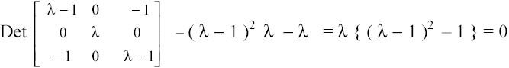
Nilai eigen : 0 , 2
Untuk = 0 , substitusi nilai = 0 ke persamaan ( I – A ) =

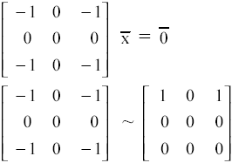
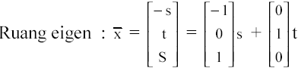
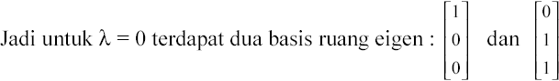

Latihan VII

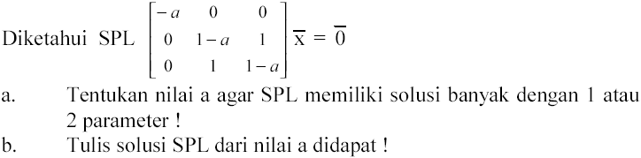

- Tentukan nilai eigen dan basis ruang eigen yang bersesuaian dengan nilai igennya dari matriks – matriks berikut !
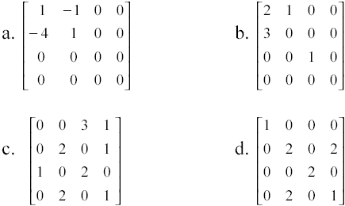

- Diketahui matriks A_{3x3} memiliki nilai eigen 0 ,1 dan ruang eigen yang bersesuaian dengan nilai eigen tersebut adalah ( s, s . t , t ) dan ( 2s, s, s ). Tentukan !
- Matriks yang mendiagonalkan A !
- Matriks A !
- Diketahui H = { (1,0,1) , (2,1,0 ) ,( 0,1,1 ) } merupakan basis ruang eigen dari nilai eigen –1,1 dan 2 suatu matriks . Tentukan matriks yang dimaksud !
- Dari soal nomor 3 , tentukan
- Matriks mana saja yang dapat didiagonalkan beserta matriks yang mendiagonalkan !
- Matriks mana saja yang dapat didiagonalkan secara orthogonal beserta matriks yang mendiagonalkan secara orthogonal !
BAB VIII
Transformasi Linear

8.1 Pendahuluan
Suatu fungsi yang memetakan suatu vektor di ruang vektor V ke ruang vektor W ( dinotasikan dengan T : V → W ) disebut sebagai transformasi linear bila untuk setiap , berlaku:
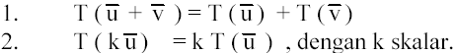

Contoh 8.1.1

transformasi linear ?

Jawab

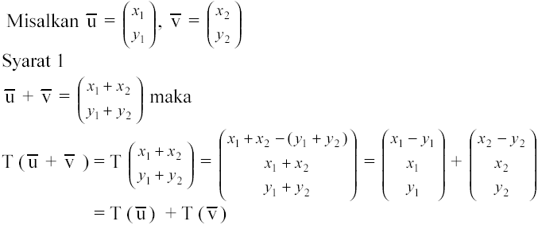

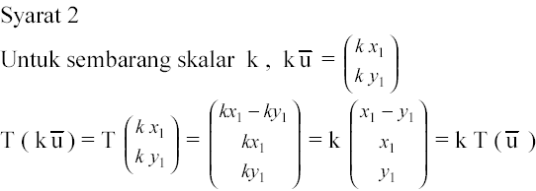
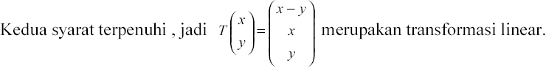
Contoh 8.1.2
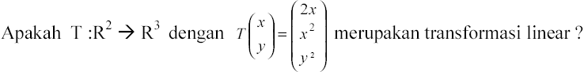
Jawab
Fungsi diatas bukan transformasi linear karena tidak memenuhi syarat ke–2 yaitu
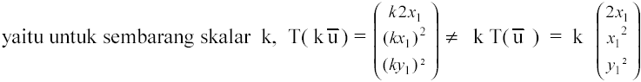
Beberapa istilah dalam transformasi linear
Diketahui ruang vektor V, W
- Transformasi linear yang bekerja pada ruang vektor yang sama , T : V → V disebut operator linear .
- Transformasi linear T : V → W dengan dengan T( ) = disebut transformai nol .
- Transformasi linear T : V → W dengan dengan T( ) = A disebut transformasi matriks sedangkan A disebut matriks transformasi.

8.2 Kernel ( inti ) dan Jangkauan

Diketahui transformasi linear T : V → W dengan fungsi T( ) , V Kernel dari T ( disingkat Ker(T) ) adalah himpunan u sedemikian hingga T( ) = atau { | T( ) = }. Ker (T) juga disebut ruang nol dari T.

Himpunan dari sedemikian hingga T( ) = b disebut Jangkauan dari T atau disingkat R(T) R.(T) disebut juga dengan bayangan u oleh T( )

Contoh 8.2.1
Tentukan basis dan dimensi dari Ker(T) dan R(T) dari transformasi linear
Jawab
a. Kernel
Ker(T) adalah ruang nol dari T( ) = A = . Jadi Ker(T) merupakan ruang solusi dari SPL A = . Dengan melakukan eliminasi Gauss– Jordan
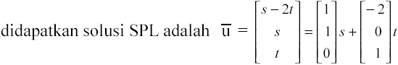
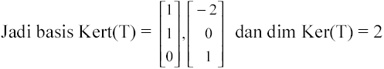
b. Jangkauan
R(T) merupakan himpunan dari dengan A = . Kalau kita perhatikan
maka R(T) merupakan ruang kolom dari A. Dari eliminasi Gauss – Jordan
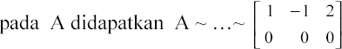
8.3 Matriks transformasi
Ketika membahas masalah transformasi matriks , maka hal utama yang ingin diketahui tentunya adalah bayangan suatu vektor dari transformasi tersebut dan matriks transformasinya . Penentuan matriks transformasi tergantung dari faktor – faktor yang diketahui.

Contoh 8.3.1
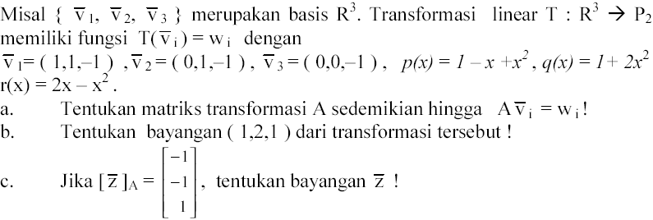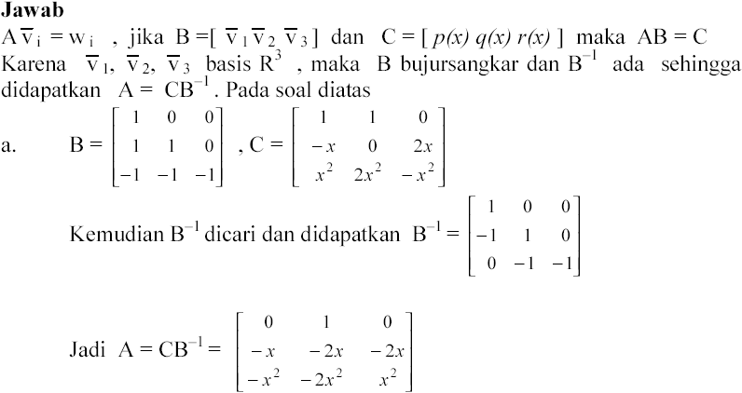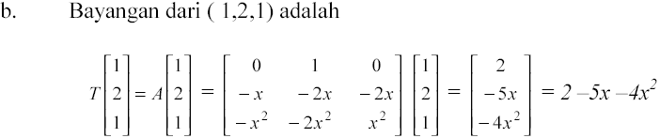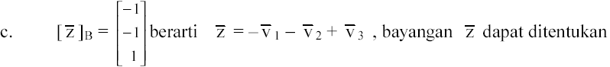
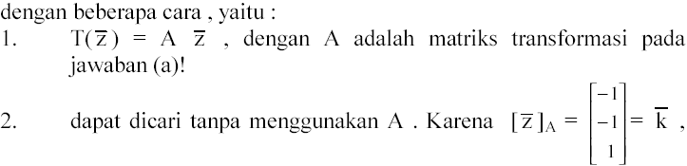
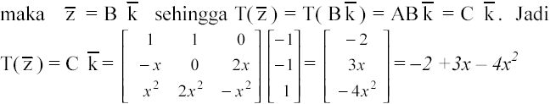
Matriks baku / standar
Misal transformasi matriks T : R^{n} → R^{m} dengan T( ) = A memiliki basis standar S = { 1, 2,… , n } . Maka matriks transformasi dari transformasi diatas ( matriks standar untuk T ) adalah

Contoh 8.3.2
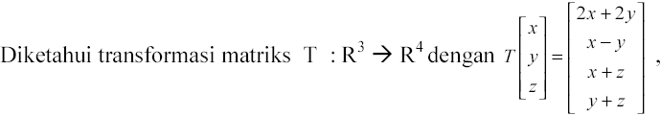
Tentukan matriks standar untuk T !

Jawab
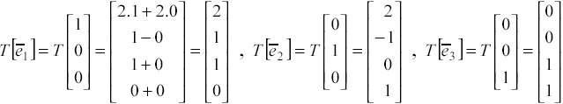
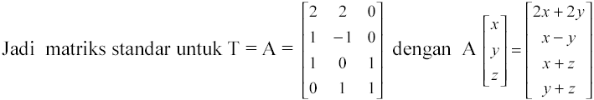
Matriks Transformasi terhadap basis A dan B
Diketahui ruang V,W dengan dimensi ruang vektor berturut–turut n dan m dan
transformasil linear T: V → W dengan fungsi T( ) , V. Jika A,B merupakan basis V,W maka untuk setiap V dapat ditentukan dengan. Karena T( ) V maka juga dapat ditentukan [Τ()]B dengan [Τ() ]B B.

Sekarang misalnya dimiliki transformasi linear yang lain T: V → W dengan fungsi T([_{A}]) = [Τ()]B = D []A , maka matriks transformasi dari transformasi linear diatas ( D ) disebut matriks T terhadap basis A dan B. Menentukan matriks T terhadap basis A dan B.
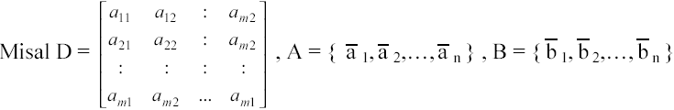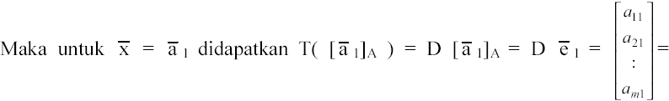
[Τ() ]B , kalau diperhatikan secara seksama maka vektor ini merupakan kolom pertama dari D. Secara umum matriks Transformasi (T) terhadap basis A dan B = [[T(₁)]_{A}[T(₂)]_{A}.....[T(_{n})]_{A}]

Contoh 8.3.3
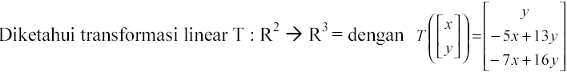Jika A = { (3,1), ( 5,2) } dan B = { ( 1,0,–1) , ( –1,2,2 ) , ( 0,1,2) } berturut – turut merupakan basis R² dan R³ .

a. Tentukan matriks T terhadap basis A dan B !
b. Untuk = ( 2,1 ) , tentukan T([]A ) !

Jawab
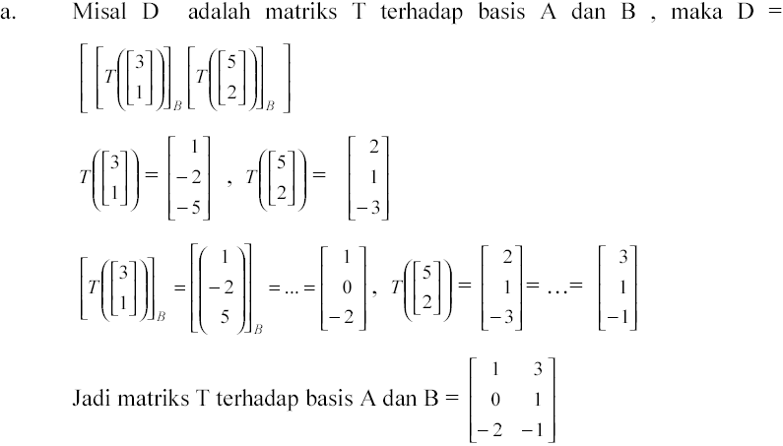
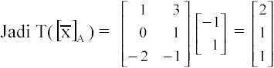

Latihan VIII
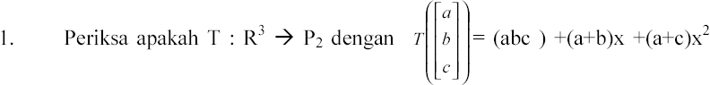
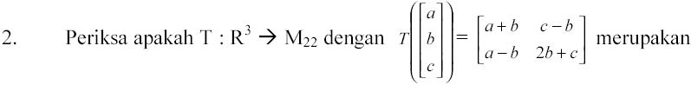
- V dibangun oleh vektor – vektor yang orthonormal 1, 2, …, n . Periksa apakah proyeksi orthogonal terhadap V merupakan transformasi linear !
- Diketahui transformasi nol T: R₃ → R₂ , dengan T() = A . Tentukan basis dan dimensi dari ker (T) dan R(T) !
- Diketahui transformasi matriks T : R⁴ →R³ memiliki matriks 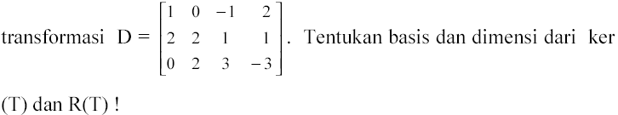
- Transformasi linear T :R² →R³ memiliki fungsi transformasi T( i ) = bi dengan ₁ = ( 2 , 1 ) , ₂ = ( 3 , 2 ) , 1 = ( –1,2,2 ) , 2 = ( –2,1,2 ) . Tentukan Tentukan basis dan dimensi dari ker (T) dan R(T) !
- Transformasi linear T : R² → P² memiliki fungsi transformasi 